Ansgar N. Przesang, 28. Februar 2026, www.bibelunterricht.de

»Jona in Schwabach«: Bibeltage der CV Schwabach

Überblick: Wer und was ist Jona?

Intro

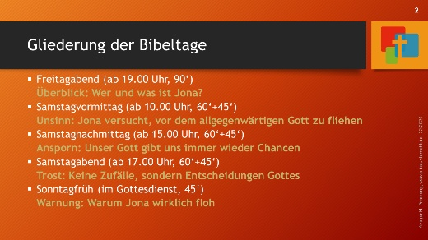

Icebreaker per Umfrage: Was weißt du bereits über Jona?

Jetzt habe ich schon ein paar Sätze gesagt – nun dürft Ihr Euch beteiligen. Wer sein Smartphone oder Tablett dabei hat und Internetzugang hat, darf bitte jetzt diesen QR-Code abscannen. Die Umfrage startet, sobald ich den Eindruck habe, dass alle dabei sind – wir machen das zusammen:

Auf Mentimeter.com die Umfrage starten, die einzelnen Fragen miteinander durchgehen und wertschätzen. Inhaltlich wird in den einzelnen Vortragsteilen darauf eingegangen.

Jona stellt sich selbst vor

Folie enthält Audio – nach Einleitung abspielen.
„Mein Name ist Jona, der Sohn Amittais. Ja, schmunzeln Sie nur. Jona – da denkt doch jeder gleich an einen Walfisch. Damit muss ich mich wohl abfinden, dass –solange es Menschen auf der Erde gibt – mein Name mit diesem großen Meeresbewohner in Verbindung gebracht wird. […]
Viel lieber wäre ich als vollmächtiger Prophet in die Geschichte eingegangen. Viel lieber hätte ich gehabt, dass die Nachwelt sozusagen innerlich den Hut zieht und vor Ehrfurcht erschauert, wenn sie meinen Namen hört.
Aber damit ist es ja nun nichts. Ich bin nun mal nicht als Held in die Geschichtsschreibung aufgenommen worden, der Ungeheuer bezwang, sondern als ein Feigling, der vom Ungeheuer verschlungen wurde. Der zudem noch ungehorsam war, der floh, anstatt…
Aber ich will nicht vorgreifen. Bilden Sie sich selbst ein Urteil, wenn Sie meine Geschichte gehört haben. Nur das wollte ich noch sagen: Es muss wohl so sein, dass man nicht beides kann: seine Bequemlichkeit pflegen, seiner Angst nachgeben, seine Wunschvorstellungen verwirklichen - und dann aber auch Großes leisten, ein Gotteskämpfer sein, der Geschichte macht, und von der Nachwelt geehrt werden. Ich hatte mich für das Erstere entschieden. Also wird wohl auch mein Name immer mit einem leichten Schmunzeln gehört werden. Jona wird immer der etwas verunglückte Gottesheld sein, die merkwürdige Figur, sozusagen eine komödiantische Gestalt inmitten der zwölf kleinen und drei großen und noch einer Menge [anonymer] Propheten.
Ich bin nicht traurig, dass das so ist. Wenn auf mich kein Glanz fällt, dann fällt er vielleicht umso mehr auf Gott. Und darüber wäre ich glücklich. Zu rühmen ist nicht der ungehorsame Feigling Jona, sondern sein Herr, der trotz des Versagens seines Propheten mit ihm und durch ihn zum Ziel kommt. Ja, mit ihm und durch ihn. Erst musste er mich zurechtbringen, der heilige und liebende Gott, und dann durch mich die anderen.“
Nach Tonende klicken, um Hinweise zum Buch einzublenden
Soweit ein erster Auszug aus dem Buch „Mein Name ist…“. Geschrieben hat es vor mehr als 30 Jahren der m.E. unübertroffene Eckart zur Nieden. Das gesamte Buch wie auch das von zur Nieden selbst gesprochene Lebensbild zu Jona sind auf meiner Website www.bibelunterricht.de herunterladbar. Das Buch umfasst noch weitere Lebensbilder. Es ist eine wahre Freude sie zu lesen und selbst bei altbekannten Personen der Bibel neue Züge zu entdecken.
Mein Ziel in diesem ersten Teil unserer Serie ist, uns allen einen Überblick über das Buch Jona und die Ereignisse darin zu geben. In den kommenden Treffen werden wir dann auf einzelne Aussagen des Buches genauer eingehen. Aber wichtig ist, dass wir erst einmal das Buch in seiner Gesamtheit kennen.
Ich möchte euch herzlich einladen: Werdet warm mit diesem Buch. Lest es hierzu bis morgen zweimal durch (falls nicht bereits geschehen, weil so am letzten Sonntag erbeten). Oder lest es einander vor. In einer Hörbibel dauert das Lesen des Textes gerade einmal 583 Sekunden. Das sind 10 Minuten! Lest es zweimal und Ihr habt 20 Minuten Eures Lebens gut investiert!

Ein erster Überblick über das Buch

Die Gliederung des Buches
Das Buch Jona hat vier tolle Kapitel. Diese Grafik gibt über den Aufbau Überblick:
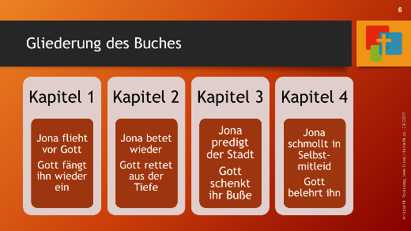
In den Formulierungen will ich darstellen, dass im ganzen Buch immer zwei Akteure tätig sind: Ganz offensichtlich ist Jona die Hauptperson, um ihn scheint es zu gehen. Tatsächlich ist aber immer wieder Gott der eigentlich Handelnde. Und mit diesem Wechselspiel werden wir uns im Rahmen unserer Betrachtung auseinandersetzen.
Aber das ist nicht nur eine akademische Darstellung. Auch im 21. Jahrhundert müssen wir uns der Realität stellen, dass Menschen und Gott Handelnde sind. In den beiden äußeren Kapiteln (1+4) ist Jona keineswegs im Einklang mit Gott. In den beiden mittleren tut er hingegen das Richtige. So sind auch wir Menschen manchmal im Einklang, manchmal in Disharmonie mit Gott. Auch wir, die wir uns Jünger nennen. Es wird also lehrreich sein, uns die Verhaltensweisen Jonas anzuschauen und dabei nicht überheblich zu lächeln, sondern uns stattdessen zu fragen: Wie viel Jona steckt eigentlich in mir?
Und dennoch ist Jona nur unbedeutend wichtiger als der bekannte Fisch oder der weniger bekannte Wurm aus Kapitel 4. Die entscheidende Persönlichkeit in jedem Kapitel des kurzen Buches ist Gott. Er erreicht sein Ziel selbst da, wo ein Mensch ausbüchst, seinen eigenen Willen durchzieht, wo er sündigt. Wir werden das in Teil 3 genauer betrachten. Das gilt ebenfalls nicht nur damals im achten Jahrhundert vor Christus, als Jona seinen Leben führte, sondern auch heute, 2.800 Jahre später. Dieser Teil soll uns neu erstaunen lassen über die Persönlichkeit Gottes – und sie soll uns trösten und ermutigen.

Das Buch Jona offenbart uns viel über Gott, unseren Herrn
Beim Buch Jona denken viele zwangsläufig an den großen Fisch.
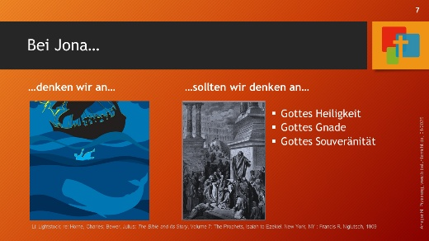
Wenn das Buch Jona ein Film wäre, würde der Fisch auf der Besetzungsliste aber nur unter „Komparsen, Statisten und unwichtige Nebenrollen“ erscheinen. Dieser ach so berühmte Fisch hat nicht mehr Bedeutung als der kleine Wurm, der in Kapitel 4 vorkommt.
Stattdessen handelt das Buch vor allem vom Charakter Gottes, von seinem Wesen:
- Es belehrt uns über Gottes brennende Heiligkeit.
- Und es belehrt uns über seine unerschöpfliche Gnade.
- Es belehrt uns über seine machtvolle und detaillierte Gestaltung von Ereignissen, also seine Souveränität.
Heiligkeit, Gnade und Souveränität – keiner dieser wunderbaren Begriffe wird uns im Buch Jona als eine kalte Sachinformation vermittelt. Das Buch Jona ist kein theologisches Wörterbuch. Diese Wahrheiten über unseren Herrn begegnen uns aber immer wieder unübersehbar im Text und sie entwickeln sich mit den Ereignissen. Gottes Charakter scheint durch die Ereignisse des Buches hindurch. Und gerade mit diesem Wesen Gottes wollen wir uns bei der Auslegung des Buches Jona auseinandersetzen.

Der Prophet

Geburtsort des Propheten Jona
Die Ereignisse des Buches Jona beginnen im Nordreich, zu jener Zeit Israel genannt. Laut 2Kö 14,25 ist in Gath-hapher oder Gathefer der Geburtsort von Jona:
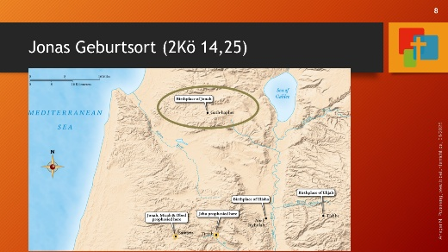

Der Prophet stammt aus Galiläa!
Diese Gegend zwischen dem Karmel im Westen und dem Galiläischen Meer (See Genezaret) können wir auch aus dem Neuen Testament. Eine andere Karte hilft uns, das genauer einzuordnen:
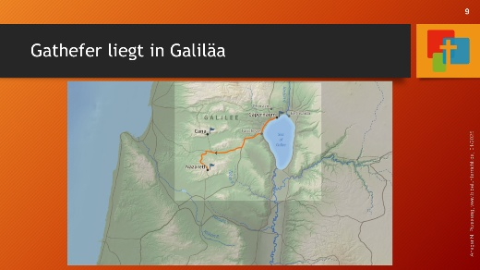
Und wie Ihr vielleicht schon erkannt habt, liegt Gath-Hefer im Norden Israels oder Palästinas – und die dortige Gegend heißt Galiläa, deswegen heißt der See ja auch Galiläisches Meer): Der Prophet Jona kam aus Galiläa!

Exkurs: Scheinbiblische Argumentation
Für einige von Euch ist das möglicherweise interessant! Joh 7,52 berichtet uns von einem Streitgespräch der Juden. Pharisäer werfen Ihrem Kollegen Nikodemus eine Aussage den Kopf, um zu zeigen, dass Jesus Christus kein Sprachrohr Gottes sein könne: „Bist du etwa auch aus Galiläa? Forsche nach und sieh: Kein Prophet ist aus Galiläa hervorgegangen!“
Gläubige streiten über eine theologische Frage. Das kam damals vor, das kommt heute vor.
Zuerst: Was ist das denn für ein Argument? Sie sagen: Weil bislang angeblich kein Prophet aus Galiläa gekommen war, heißt das, dass Jesus kein Prophet sein kann – weil er aus Galiläa stammt?
Das Argument beweist gar nichts! Denn nirgends in der Bibel hat Gott gesagt, dass er Propheten nur aus bestimmten Stämmen oder aus ausgewählten geografischen Gegenden berufen will. Also kann er auch Jesus zum Propheten berufen, selbst wenn dieser aus Galiläa stammen sollte.
Diese Theologen haben versucht, aus dem Schweigen der Schrift ein Argument zu bilden. Damit sollte man sehr vorsichtig sein. Lasst uns das lehren und lernen, was die Schrift tatsächlich sagt – und nicht aus dem Schweigen zu bestimmten Punkten etwas ableiten: Zu schnell fügen wir dann unsere Meinung seinem Wort hinzu und legen Gott unsere Ansichten in den Mund. Gefährlich!
Merkt ihr, dass sie ihr Argument biblisch klingen lassen: „Forsche nach“ in den Schriften!
Wir Bibelfreunde stehen in der Gefahr, im Gespräch mit anderen schnell zu formulieren „Die Schrift sagt…“ oder „Wenn man die Bibel in ihrer Gesamtheit betrachtet, dann…“ Nicht immer folgt dann aber wirklich eine biblische Aussage. Deswegen ist es gut, wenn wir uns Bibelstellen zitieren, vorlesen oder benennen können, damit unser Gegenüber prüfen kann - und dem Wort Gottes gehorsam wird und nicht uns.
Jesus warnte seine Jünger: „Hütet vor dem Sauerteig der Pharisäer! […] vor der Lehre der Pharisäer und Sadduzäer.“ (Mt. 16, 6.11.12). Ihre Lehre war sehr gefährlich – unter anderem, weil sie eine falsche Argumentationsweise an den Tag legen.
Beides, Argumentationsweise und Sachargument, waren falsch. Lasst uns die Warnung Jesu aus der damaligen Zeit mit in die Gegenwart nehmen: Nicht jeder, der biblische Wörter benutzt oder wohlklingende theologische Gedankengebäude verwendet, verkündet damit auch das biblische Wort oder wahre Lehre über Gott. Das ermutigt uns, ja es ermahnt uns sogar, viel in der Bibel zu lesen und jede Lehre mit dem Wort zu vergleichen und zu prüfen. Auch heute müssen wir uns hüten vor dem Sauerteig der falschen Lehrer.

Dienst und Dienstzeit von Jona
Zurück zu Jona, dessen Name übersetzt heißt „Taube“. Wir lesen in 2. Könige 14,25, dass er ein Knecht Gottes und ein Prophet war. Er durfte prophezeien, dass die Grenzen Israels vom syrischen Hamat bis zum Toten Meer wieder gesichert werden würden. Dies geschah zurzeit Jerobeams II. (793–753 v. Chr.).
Jona hat also entweder zurzeit Jerobeams II. oder kurz davor gewirkt. Er war somit einer der ersten schreibenden Propheten nach Joel und neben Hosea und Amos.
Als Faustformel merken wir uns, dass Jona ca. 750 vor Christus in Ninive prophezeite.

Ninive
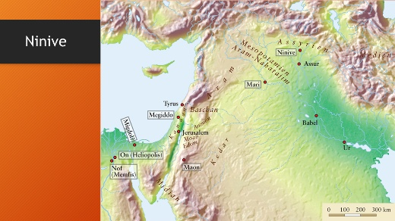

Ort der Gnade
Zur Zeit Jonas war Assyrien das mächtigste Reich im Nahen Osten. Die Hauptstadt des assyrischen Reiches war das alte, bereits von Nimrod gegründete Ninive, das in 1. Mose 10,11–12 zusammen mit drei umliegenden Orten als einzige Stadt in der Bibel „die große Stadt“ genannt wird. In diesem Fall bieten die drei Tagereisen in Jona 3,3 keine Schwierigkeit.

Die Assyrer waren einzigartig grausam
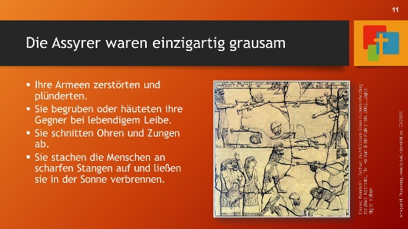
Die Assyrer waren einzigartig in ihrer Brutalität. Assyrien war ein ruchloser Feind, der brutal mit Männern, Frauen und Kindern umging. Ihre Armeen zerstörten und plünderten. Sie begruben ihre Gegner bei lebendigem Leibe und ebenso häuteten sie lebendig. Sie stachen die Menschen an scharfen Stangen auf und ließen sie in der Sonne verbrennen. Sie schnitten Ohren und Zungen ab.

Was wir lesen, ist Wahrheit (gegen die Bibelkritik)

Die Ereignisse sind real, keineswegs Mythen
Das Buch Jona wird u.a. wegen der Geschichte mit dem Fisch von einigen als Mythos abgetan: Hat nie stattgefunden, ist nur ausgedacht. Andere kommen zum gleichen Ergebnis, verpacken es aber anders. Sie sagen, dass die Ereignisse im Buch eine „Allegorie“ seien, also dass die Ereignisse nie stattgefunden haben, sondern dass die Geschichte nur ein Bild für eine verborgene Botschaft sei.
Auch das ist Sauerteig, wie er in der universitären Theologie seit Ende des 19. Jahrhunderts massiv gelehrt wird und demzufolge in den Kirchen und Gemeinden und Büchern mittlerweile tief verankert ist. Bis ins 19. Jahrhundert glaubte man, und das zurecht, das das Buch Jona exakt beschreibt, wie sich die Dinge ereigneten:
- Reale Assyrer lebten und regierten in einer realen Stadt Ninive, von deren Erbauung in der Urgeschichte schon Mose berichtet.
- Ein realer Prophet Israels floh in einem realen Schiff aus einem realen Hafen.
- Reale Seefahrer bekamen es wegen eines realen Sturmes mit absolut realen Ängsten zu tun.
- Der reale Kapitän warf den realen Gottesflüchtling über Bord, wo er von einem realen Fisch aufgenommen und nach einiger Zeit ganz real am Strand ausgespuckt wurde.

Gott kann Wunder tun - warum auch nicht?
Die Ereignisse um die Rettung Jonas durch diesen Fisch sind faszinierend. Menschen, die nicht an Gott glauben wollen, behaupten, Wunder wären unmöglich, weil sie naturwissenschaftlich nicht reproduzierbar sind. Nun: Es gab mittlerweile durchaus Fälle, wo ein Mensch eine gewisse Zeit im Innern eines Fisches überlebt hat – bislang ist aber kein Fall so wunderhaft wie der des Jona.
Aber ist das nicht die herausragende Eigenschaft eines Wunders, dass es eben ungewöhnlich und unerklärlich ist? Normalerweise regiert Gott diese Welt im Rahmen festgelegter Regeln und Gesetze: Der Apfel fällt immer nach unten vom Baum, niemals steigt er in den Himmel auf: Das Gesetz der Schwerkraft. Aber Gott hat diese Welt nicht wie ein altes Uhrwerk irgendwann mal aufgezogen, sie seinen göttlichen Regeln überlassen und nun funktioniert sie ausschließlich entsprechend dieser Regeln. Ja, diese Regeln gelten im überwiegenden Normalfall: Wer vom Funkturm springt, stirbt bei der unsanften Landung.
Aber Gott kann in seiner Güte durchaus die von ihm erlassenen Gesetze für die Natur aufheben:
- Der Prophet Josua betet. Als Ergebnis bleiben Sonne und Mond fast einen Tag lang an ihrer Position stehen (Jos 10, 12-14). Wer sich ein wenig mit den astronomischen Bahnen von Erde und Mond auskennt, versteht sofort, welch kosmisches Wunder hier geschehen ist.
- Zweimal lesen wir in der Bibel, dass Gott einen Tunnel durch ein Meer schuf. Die Seitenwände aus Wasser stürzten nicht ein, bevor nicht der letzte Israelit trockenen Fußes hindurch gegangen war. Als Gott dieses Wunder das erste Mal mit Mose vollbrachte, wurde so nicht nur die amtierende Weltmacht Ägypten besiegt. Dieses Ereignis löste noch 40 Jahre Furcht bei den Einwohnern Jerichos aus (Jos 2,10)! Sicherlich wurden die Einwohner Jerichos an dieses geschichtliche Ereignis erinnert, als das Volk Israel diesmal von Osten nach Westen durch den Jordan zog und so den Angriff auf Jericho begann.
- Die Bibel berichtet auch von einem toten Lazarus, der bereits tagelang begraben war und dennoch nach Tagen wieder aufersteht und in die Arme seiner zwei überglücklichen Schwestern fällt.
- Und ein letztes Beispiel unter vielen ist ein Mann, der blind geboren wird. Er wird zur Verherrlichung Gottes geheilt und übrigens sofort zum Gegenstand religiöser Auseinandersetzung!
Solche Vorkommnisse nennt man zu Recht „Wunder“: Wir Menschen sind durch die Gesetze, die Gott der Natur gegeben hat, begrenzt. Aber Gott, der Schöpfer des Himmels und der Erde, ist nicht durch sie begrenzt. Der König steht über dem Gesetz.
Wir Christen glauben auch an eine Auferstehung eines ermordeten Jesus von Nazareth: naturwissenschaftlich ist diese Auferstehung ebenso wenig erklärbar, aber sie ist wichtiger und unaufgebbarer Bestandteil unseres Glaubens. Ereignisse wie die alttestamentlichen um Jona, Mose und Josua dürfen wir nicht leugnen. Es darf uns nicht egal sein, ob sie wirklich so stattgefunden haben und ob es nur irgendwelche Mythen sind, deren Wahrheitsgehalt man anscheinend nicht feststellen kann. Wenn wir diesen Weg einschlagen, sind wir töricht und werden im Glauben Schiffbruch erleiden. Wir denken, dass unser Glauben doch stark genug sei, solche kleinen Löcher im Staudamm auszuhalten. Aber solche Löcher werden mittelfristig aufreißen und dann den ganzen Staudamm zum Einsturz bringen.
Denn: Wenn die Wunder des Alten Testamentes nicht stimmen, stimmen dann die des Neuen Testamentes? Wenn wir das in Frage stellen (wie es seit vielen Jahrzehnten in der universitären Theologenausbildung, und damit auch in Kirchen und Gemeinden üblich ist), dann müssen wir auch in Frage stellen, dass Jesus von den Toten auferstanden ist. »Wenn aber Christus nicht auferstanden ist, so ist unsere Verkündigung vergeblich, und vergeblich auch euer Glaube!« (1Kor 15,14).

Jesus Christus anerkennt die Echtheit der Ereignisse
Die Ereignisse im Buch Jona haben so wie berichtet stattgefunden. Der für mich überzeugendste Beleg dafür ist, dass selbst mein Herr Jesus Christus diese Ereignisse als eine geschichtliche Tatsache betrachtet. Achtet auf die Argumentation des Herrn Jesus in zwei verschiedenen Situationen:
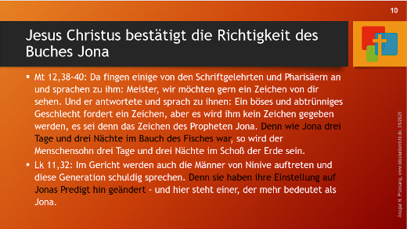
Für Jesus waren die Ereignisse um Jona geschichtliche Ereignisse, Tatsachen. Er baut in seiner Argumentation auf der historischen Zuverlässigkeit dieser Ereignisse.
Jesus würde niemals die Jona-Ereignisse als Argument verwenden, wenn er in seiner Allwissenheit davon wüsste, dass die Geschichten um Jona nur ausgedacht seien.
Und eine kleine Randnotiz: Die Schriftgelehrten diskutierten ja sehr gerne mit Jesus. Aber n puncto „Jona“ war er sich mit den Schriftgelehrten und Pharisäern ausnahmsweise mal einig: Keiner dieser sonst so streitbaren Männer rief aus: „Komm uns doch nicht mit Jona, das ist doch nur eine Lagerfeuergeschichte.“ Nein, für die Juden war das Buch Jona ein Fakt. Es wird übrigens jährlich beim Großen Versöhnungstag (Jom Kippur) gelesen.
Ob wir an die Echtheit des Buches glauben, ist kein nebensächlicher, sondern ein entscheidender Punkt. Selbstverständlich hast du das Recht, die Sache anders zu sehen. Du bist frei, dir da eine eigene Meinung zu bilden. Ich sage dir nur: Du hast unrecht. Christlicher Glaube ist immer ein Glaube an einen mächtigen Gott, genauer: an einen allmächtigen Gott, der also alles tun kann. Bitte kläre dies noch heute im Gebet und wenn du betest „Ich glaube ja! Hilf mir bitte aus dem Unglauben!“ (Mk 9,24).

Abschluss
- Auch wenn es mich juckt, richtig in diese wunderbaren Ereignisse einzusteigen, so soll dies für den ersten Einstieg genügen.
- Wir haben uns einen ersten Überblick über die vier Kapitel und damit den dramatischen Verlauf der Ereignisse verschafft.
- Wir haben uns vorgenommen beim Lesen bewusst darauf zu achten, was wir aus diesem Buch über Jona einerseits lernen können – um zu schauen, ob wir ihm vielleicht gar nicht so unähnlich sind.
- Wir nahmen uns auch vor, ganz bewusst auf die Aussagen über Gott aufzupassen – denn der unveränderliche, ewige Gott ist heute nicht anders als damals. Wir wollend daraus Belehrung, Ermutigung und Trost ziehen.
- Wir wissen, dass nicht jeder diesem Buch vertraut. Wir wissen aber, dass es viel Grund gibt, das Buch als das zu nehmen, was es ist: Ein historisches Buch über einen Propheten, der von einem gnädigen Gott gesandt wurde, anderen Menschen seine Reden weiterzugeben. Und dieser Prophet, der die Gnade bringen soll, muss sie selbst erst einmal erfahren und verstehen.

Unsinn: Jona versucht, vor dem allgegenwärtigen Gott zu fliehen


Einleitung
Möglicherweise kommt euch diese Situation bekannt vor:
Jemand sitzt in seinem Auto, das Navigationssystem fordert auf: „Bitte wenden.“ Der Fahrer schüttelt den Kopf und denkt: „Ach was, ich kenne hier eine Abkürzung.“
Zehn Minuten später steht er in einer Baustelle, einer Sackgasse oder Einbahnstraße, und am Ende steht man wieder genau dort, wo das Navi ihn zum Wenden aufforderte.
Ich möchte Gott keineswegs mit einem fehleranfälligen Navi gleichsetzen! Aber auch Jona denkt: Ich nehme eine andere Route. Ja, schlimmer noch: Ich fahre einfach ganz woanders hin. Und am Ende landet er doch wieder auf Gottes Weg.
Mit dieser Eigensinnigkeit und diesem Umweg wollen wir uns heute Morgen beschäftigen.

Jona flieht
Lasst uns Jonas Fluchtweg zunächst auf Landkarten anschauen:
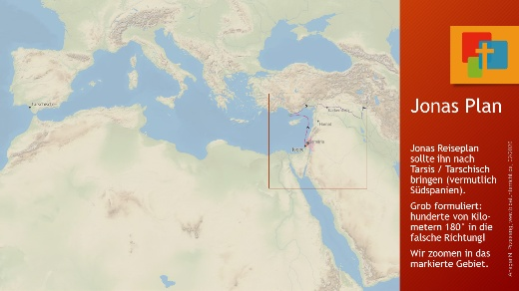
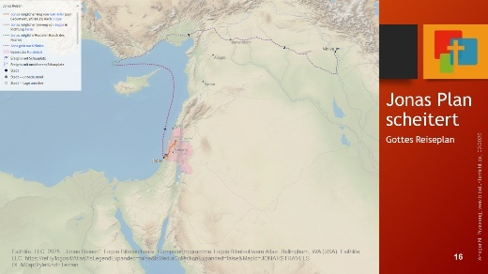

Wovor flieht Jona?
Wovor flieht Jona? Achtung: Ich frage nicht „Warum flieht Jona?“: Auf diese Frage kennen viele von Euch die Antwort; wir werden im letzten Teil unserer Bibelarbeiten darüber nachdenken.
Die Frage aber ist nicht: Warum floh Jona, sondern wovor floh Jona?
Bevor Ihr mich zum Präsidenten der Haarspalter-Innung ernennt, lasst mich erklären, worauf ich hinweisen möchte.
Ich denke, dass der Heilige Geist als Autor dieses Buches es sehr interessant und sehr bewusst aufgebaut hat:
- In welchem Kapitel flieht Jona? In Kap 1.
- In welchem Kapitel erfahren wir den Grund für die Flucht? In Kap. 4!
Nun könnte man meinen, damit alles zu wissen. Aber ich finde es bemerkenswert, dass der Grund für die Flucht nicht beim Bericht über die Flucht, sondern erst im letzten Kapitel genannt wird.
Stellt Euch vor, dass Ihr zum ersten Mal das Buch Jona lest. Nur Kapitel 1. Dort wird nicht erläutert, warum Jona floh, sondern wovor er floh:
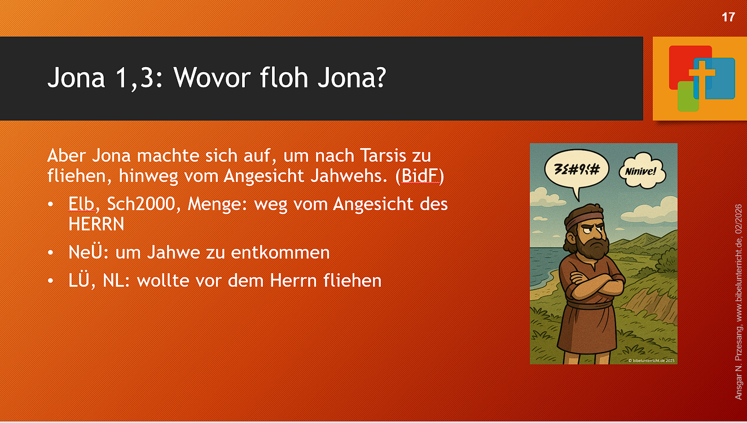
Viele übersetzen, dass Jona „weg vom Angesicht des HERRN“ floh, dass er floh, „um Jahwe zu entkommen“ oder „er wollte vor dem HERRN fliehen“.
Die Flucht ist also nicht bloß ein Ortswechsel, sondern eine bewusste Distanzierung vom Angesicht des HERRN. Nicht weg von Ninive oder dem Missionsbefehl, sondern weg von Gott selbst.
Ein Gottesmann flieht vor Gott. Darüber kommen wir in Teil 2 vielleicht ins Gespräch.

Der Unsinn seiner Flucht
Es fällt uns vielleicht schwer zu verstehen, dass man vor Gottes Gegenwart fliehen möchte. Ich möchte aber zunächst noch einen anderen Punkt ausarbeiten: Die Art, wie Jona seine Flucht angeht, ist unsinnig.
Nachdem die Seefahrer in Panik geraten waren, der Kapitän Jona weckte, man über Lose herausgefunden hatte, dass Jona der Grund für ihre Lebensgefahr war, befragen die Seeleute den Propheten:
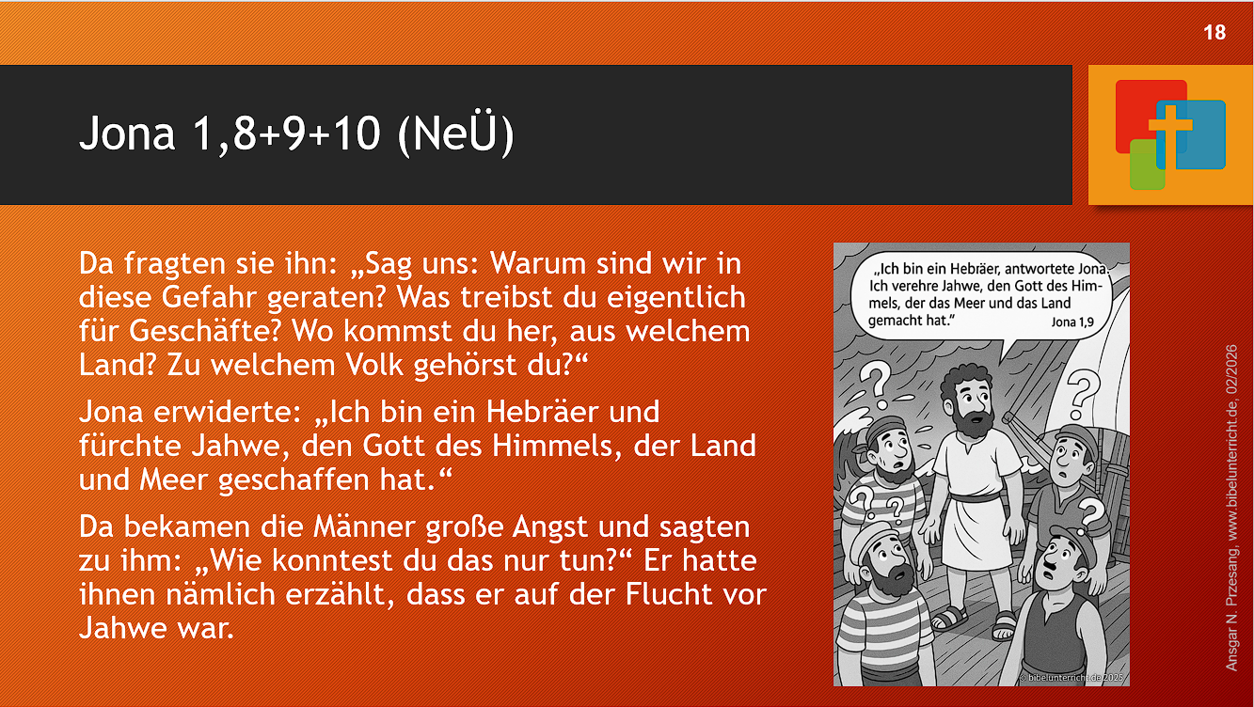
- Jona wirbt nicht um Verständnis. Jona macht nicht den Fehler, nach Rechtfertigung für seinen offenen Ungehorsam zu suchen. Er erzählt nicht von den bösen Assyrern, denn vor denen hatte er keine Angst! Im Gegenteil: Das Einzige, was Jona fürchtet, steht in Vers 9: „Ich fürchte Jahwe,…“
- Mehr noch: Seine Antwort lautet sinngemäß: „Ich diene dem Gott, der Himmel und Erde und das Meer gemacht hat – und vor diesem Gott fliehe ich“.
Die Seefahrer fragen laut: „Wie kannst du so etwas tun?“ In meiner Grafik haben die Seefahrer lauter Fragezeichen über ihrem Kopf: Wie kann man über das Meer fliehen vor dem Gott, der eben genau dieses Meer gemacht hat? Wie kann man ans Ende der Erde fliehen, vor dem, der Himmel und Erde gemacht hat?
Das erinnert uns an kleine Kinder: Manchmal verstecken sich Kinder hinter dem Vorhang: die Füße schauen unten heraus und sie glauben ernsthaft: „Mama sieht mich nicht.“ Was uns beim Kind zum Lächeln bringt, lässt uns bei Jona verzweifeln: Wie kann dieser Gottgläubige derart im Widerspruch zu seinem Glauben leben?
Übrigens: am Ende dieses kleinen Abschnittes (V. 10) wiederholt der Heilige Geist, dass Jona auf der Flucht vor Gott war. Merkt Ihr, worauf uns der Heilige Geist in Kap. 1 hinweist: Hier flieht ein Gottgläubiger vor Gott. Wie kann das sein?
Die heidnischen Seefahrer haben Recht. Es ist unsinnig, was dieser Mann Jahwes tut.

Man kann sich vor Menschen verstecken, nicht aber vor dem Schöpfer des Meeres, auf dem man gerade segelt.
Dieser Psalm 139 wurde von David geschrieben. David lebte lange vor Jona. Ich kann es nicht beweisen, vermute aber, dass Jona diesen Psalm kannte. Jona ist kein Rebell aus Unwissenheit. Er ist ein Prophet mit theologischer Bildung. Er flieht nicht, weil er Gott nicht kennt. Er flieht, weil er Gott kennt.
Ist euch aufgefallen, dass auch Ps 139 davon redet, vor dem Angesicht Gottes zu entfliehen (V. 7). Wenn wir nur diesen Vers anschauen, sehen wir einen sogenannten Parallelismus: Dies ist eine hebräische Form der Poesie: Man sagt dieselbe Sache zweimal mit unterschiedlichen Wörtern, meint aber dasselbe: „Wo sollte ich hingehen vor deinem Geist, wo sollte ich hinfliehen vor Deinem Angesicht?“ David betont hier: Vor Gott auszubüchsen ist unsinnig und sinnlos!
Vor Gottes Angesicht und Geist fliehen heißt:
- sich seiner Gegenwart entziehen wollen
- sich seiner Autorität entziehen wollen
- sich seinem Auftrag entziehen wollen
Es geht nicht um einen Ortswechsel. Es geht um einen Bruch der Beziehung!

Die Konsequenzen
Ich denke, wir können nicht anders formulieren: Jonas Flucht vor Gott war offener Ungehorsam: Jona hatte einen unmissverständlichen und konkreten Auftrag – und macht sich exakt in die falsche Richtung auf.
Mit seiner Flucht legte Jona nicht nur seinen Dienst als Prophet nieder. Er zog sich sogar aus seiner Heimat zurück: Er wollte wohl auch nicht durch die Glaubensgenossen an sein Verhalten erinnert werden!
- Sie hätten ihn mit „Ehrwürdiger Prophet“ angesprochen – und Jona hätte innerlich aufgeschrien: Ich bin weder Prophet noch ehrwürdig.
- Sie hätten ihn vielleicht gefragt: „Gibt es ein neues Wort des Herrn?“ – und Jonas Gewissen hätte ihn geplagt: Warum solle Gott ihm ein neues Wort geben, wo er das alte doch so ignoriert hatte!
Lasst uns nicht über die Dummheit des Jona lächeln. Es wäre für ihn gut gewesen, wenn ihn sein schlechtes Gewissen zur Umkehr bewegt hätte, denn hierzu hat Gott es uns gegeben. Aber stattdessen benimmt sich Jona wie ein Mann, der aus seinem Auto das Navi ausbaut: Klug, nicht wahr? So sagt ihm nichts mehr alle 100 Meter, dass er wenden soll. Aber ist so etwas wirklich klug?
Das machen auch heute viele Christen so: Wenn sich ihre Beziehung zu Gott verschlechtert, dann meiden sie schnell auch den Ort, an dem sie laut Hebr 10, 24.25 Ermunterung und Ansporn erfahren sollen: Die Gemeinde. Der Bibeltext lautet: »Und lasst uns aufeinander achten und uns gegenseitig zur Liebe und zu guten Taten anspornen. Deshalb ist es wichtig, unsere Zusammenkünfte nicht zu versäumen, wie es sich schon einige angewöhnt haben. Wir müssen uns doch gegenseitig ermutigen, und das umso mehr, je näher ihr den Tag heranrücken seht, an dem der Herr kommt.«

Was verliert Jona durch seine Flucht?

Jona gab seine Gehorsamsstellung auf
Jona war Empfänger des „Wortes des HERRN“. Das ist prophetische Würde.
Er tauschte: Sendung gegen Selbstbestimmung. Göttlichen Auftrag gegen eigene Agenda. Offenbarungsnähe gegen Distanz
Der Prophet existiert von der Sendung her. Mit der Flucht suspendiert er seine Berufung – zumindest faktisch.

Jona gab seine Gemeinschaft mit Gott preis
Der Text betont: „… um zu fliehen weg vom Angesicht des HERRN“ (Jona 1,3 ELB). Das „Angesicht“ meint Nähe, Gegenwart, Gunst. Er versuchte zu verlassen: die Bundesgemeinschaft; die erfahrbare Nähe Gottes; die Freude am Dienst

Jona gab seine geistliche Integrität auf
Wenn er sagt „Ich bin ein Hebräer und fürchte den HERRN, den Gott des Himmels, der das Meer und das Trockene gemacht hat.“ Dann ist das ein korrektes Glaubensbekenntnis – steht aber im Widerspruch zu seinem Verhalten.
Er verlor: innere Stimmigkeit; Zeugniswürdigkeit; prophetische Glaubwürdigkeit

Jona gab seine Sicherheit auf
Er dachte, er entziehe sich Gott – tatsächlich begibt er sich: in einen Sturm; in Todesgefahr; in existenzielle Bedrohung
Die Flucht aus Gottes Willen führt nicht in Freiheit, sondern in Krise.

Jona gab seine Würde als Werkzeug göttlicher Barmherzigkeit auf
Gott wollte Ninive retten. Jona sollte Mittler der Gnade sein. Er gab auf: Teilhabe am Heilswillen Gottes; Mitwirkung am Rettungshandeln Gottes; Freude über Buße der Heiden

Jona gab sein eigenes geistliches Wachstum auf
Er gibt die Chance auf, seinen geistlichen Horizont zu erweitern, missionarisch zu reifen und an Gottes Heilsplan teilzuhaben
Jona versucht, Gottes Angesicht zu verlassen. Doch Gott verlässt Jona nicht. Das ist die eigentliche Hoffnung des Textes: 2. Timotheus 2,13: „Wenn wir untreu sind – er bleibt treu, denn er kann sich selbst nicht verleugnen.“

Reflektion: Wie bleiben wir nahe am Angesicht Gottes?
Ich möchte euch einladen, die Zeit nach der Pause in Kleingruppen zu nutzen, um gemeinsam nachzudenken: Wie bleiben wir nahe am Angesicht Gottes? Wie verhindern wir, dass wir vor dem Geist Gottes fliehen wollen?
Bevor jetzt schnelle Lösungen kommen: Denken wir vielleicht, wir seien gefeit? Das wir geistliche stabiler wäre als Jona?
1. Korinther 10,12: „Daher, wer zu stehen meint, sehe zu, dass er nicht falle!“
Jona war Prophet und fiel. Wenn wir uns das merken und als Warnung ernst nehmen, dann kann es uns vor geistlicher Selbstüberschätzung bewahren.
Was können wir tun, um nicht denselben Fehler wie Jona zu machen und wie er vor Gott fliehen zu wollen?

Das erste Gegenmittel: Gebet als Bewahrungsgebet
Nicht nur Dank- oder Bittgebet, sondern Bewahrungsgebet.
Bitte um ein stabiles, geeintes Herz: Psalm 86,11: „Lehre mich, HERR, deinen Weg: Ich will wandeln in deiner Wahrheit; einige mein Herz zur Furcht deines Namens!“: Mein Herz ist nicht stabil – halte du es.
Bitte um Nicht-Abirren: Psalm 119,10: „Mit meinem ganzen Herzen habe ich dich gesucht; lass mich nicht abirren von deinen Geboten!“. Das ist das Anti-Jona-Gebet.
Bitte um innere Lenkung: Psalm 119,36: „Neige mein Herz zu deinen Zeugnissen …“ Neige du mein Herz, ich schaffe es allein nicht.
Erinnere dich daran, dass Jesus für seine Jünger betete – und es auch für dich tun kann: Johannes 17,15: „…dass du sie bewahrst vor dem Bösen.“
Demut als Schutz: Psalm 139,23–24 (ELB rev.). „Erforsche mich, Gott, und erkenne mein Herz; prüfe mich und erkenne meine Gedanken! Und sieh, ob ein Weg der Mühsal bei mir ist, und leite mich auf dem ewigen Weg!“

Das zweite Gegenmittel: Accountability – Rechenschaft
Hier wird es praktisch. Jona war allein unterwegs. Kein Bruder. Kein Kollege. Kein Prophet neben ihm.
- Sprüche 27,6: „Treffend sind die Schläge des Freundes …“
- Hebräer 3,13: „Ermahnt einander jeden Tag … damit niemand von euch verhärtet werde durch Betrug der Sünde.“
- Jakobus 5,16: „Bekennt nun einander die Sünden und betet füreinander…“
Christsein ist kein Soloprojekt.
Was ist ein geistlicher Rechenschaftspakt? Ein bewusst vereinbarter Rahmen, in dem folgendes gilt:
- Ich erlaube einem Bruder / einer Schwester in mein Leben hineinzufragen.
- Ich verpflichte mich zur Ehrlichkeit.
- Ich nehme Korrektur an.
- Ich gebe regelmäßig Rechenschaft.
- Nicht Kontrolle. Sondern Schutz.
Typische Fragen in einem Accountability-Gespräch
- War dein Handeln diese Woche stimmig mit deinem Bekenntnis?
- Bist du vor einem Auftrag ausgewichen?
- Gibt es Bitterkeit in deinem Herzen?
- Gibt es etwas, das du versteckst?
- Lebst du transparent vor Gott?
Das Ziel ist nicht Bloßstellung, sondern Bewahrung.
Sünde verhärtet: Hebräer 3,13 (ELB rev.): „… damit niemand von euch verhärtet werde durch Betrug der Sünde.“. Flucht beginnt selten dramatisch. Sie beginnt leise. Rechenschaft kann sie früh stoppen.

Das dritte Gegenmittel: Belastbare Freundschaften
Nicht jeder braucht 20 enge Freunde. Aber jeder braucht mindestens einen. Kennzeichen solcher Freundschaften:
- Geistliche Offenheit
- Korrekturbereitschaft
- Verschwiegenheit
- Verbindlichkeit
Nicht nur gemeinsames Hobby, sondern gemeinsames Ringen um Heiligung.

Abschluss Teil 3
Das Ziel ist nicht, nie versucht zu werden. Das Ziel ist, nicht unbeobachtet zu fliehen.
Nicht wir halten uns an Gott fest. Gott hält uns durch sein Wort, durch Gebet, durch Geschwister. Lasst und hoffen auf den Gott von dem es in Judas 24 heißt: „Dem aber, der euch ohne Straucheln zu bewahren vermag …“

Ansporn: Unser Gott gibt uns immer wieder Chancen

Leitthese: Schon die erste Berufung Jonas ist eine Gnadenhandlung: Gott beruft einen Mann, von dem er weiß, dass er fliehen wird – und hält dennoch an seinem Heilsplan fest. Gottes Berufung geschieht im vollen Besitz seiner Allwissenheit. Er wird von Jonas Reaktion nicht überrascht, er ruft wissend.

Die erste Chance – und schon sehen wir Gnade!

Die Berufung zur „Mission Ninive“
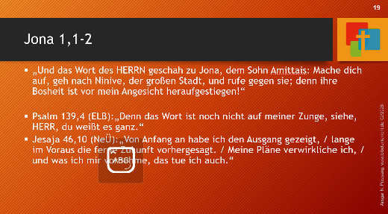
Jona 1,1-2: „Und das Wort des HERRN geschah zu Jona, dem Sohn Amittais: Mache dich auf, geh nach Ninive, der großen Stadt, und rufe gegen sie; denn ihre Bosheit ist vor mein Angesicht heraufgestiegen!“
Aber Jona flieht. Hat Gott sich also getäuscht, als er Jona berief? Hatte er Jonas Personalakte nicht gelesen? Hat er Jonas falsch eingeschätzt? Nein. Gott beruft wissend, dass dieser Mensch scheitern wird.
Oder hat er sich gedacht: „Keine Ahnung, ob’s mit Jona klappt, aber probieren wir es einfach mal… wird schon schiefgehen?“ Könnte es sein, dass sich Gottes Berufungen ab und zu als ein göttlicher Fehlgriff herausstellen?
Diese Fragen sind natürlich absurd. Niemand mit Gottesfurcht wird so etwas aussprechen. Aber möglicherweise gibt es solch ein Denken doch irgendwo verborgen in unserem Herzen…
Denkt über Euer Glaubensbekenntnis nach: Wir glauben daran, dass Gott allwissend ist. Er wusste schon vor dieser Auftragserteilung, dass Jona nicht gehorchen wird. Trotzdem beruft er ihn!
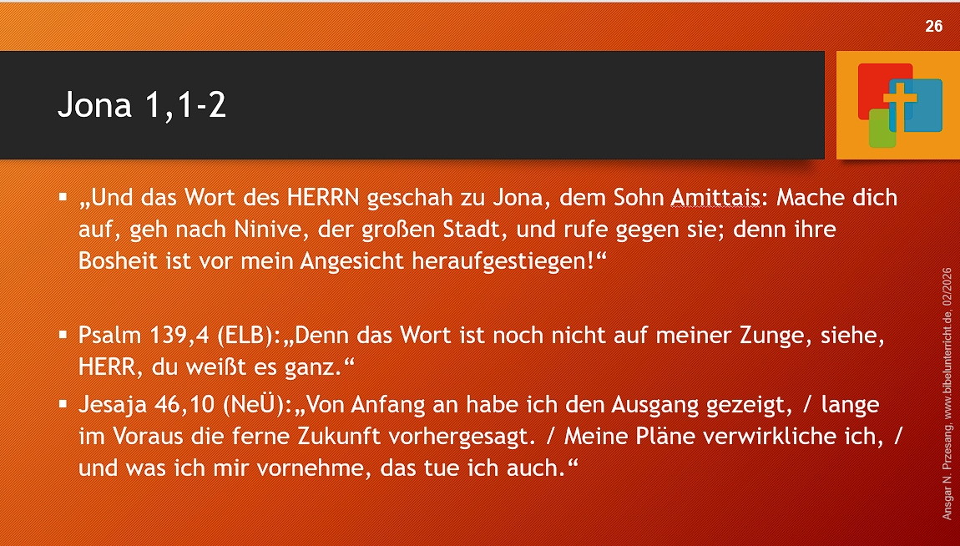
- Psalm 139,4 (ELB): „Denn das Wort ist noch nicht auf meiner Zunge, siehe, HERR, du weißt es ganz.“
- Jesaja 46,10 (NeÜ): „Von Anfang an habe ich den Ausgang gezeigt, / lange im Voraus die ferne Zukunft vorhergesagt. / Meine Pläne verwirkliche ich, / und was ich mir vornehme, das tue ich auch.“
Gott weiß also, wie Jona reagieren wird, sobald der den Marschbefehl erhält.

Unser Thema in diesem Block sind „Chancen“
Chancen, die Gott uns Menschen gibt.
Gott erweist sich Jona gegenüber nicht das erste Mal als gnädig, als dieser im Bauch des Fisches betet. Jona bekommt seine erste Chance nicht erst einige Meter unter der Meeresoberfläche. Sondern schon die Berufung in 1,1.2 ist eine Gnadenhandlung. Warum? Weil Gott wusste, was kommen würde.
Wenn Gottes einen Menschen beruft, macht er sich keine Illusionen, wie standhaft wir sein werden. Er weiß schon, was wir sagen werden, und er weiß, wie die Dinge ausgehen.
Berufung zu einem Dienst ist Gnade! Gott gibt Jona die Chance, an seinem Heilsplan mitzuwirken, anderen Menschen Frieden mit Gott zu vermitteln und Gott in der Ausübung von Gnade und Barmherzigkeit ganz persönlich zu erleben. Jona schlägt aus. Er flieht.
Aber Gott wird ihm eine zweite Chance geben. Bevor wir darüber nachdenken, möchte ich mit Euch anschauen, wie Gott mit dieser verpatzten Chance umgeht – denn Gott verwirklicht ja stets seine Pläne, wie uns Jes 46, 10 aufklärte.

Erste positive Auswirkung
Am Ende von Kapitel 1 wird Jona ins Meer geworfen. Von wem eigentlich? 1,15 liest: „Und sie [die Seeleute] warfen ihn ins Meer.“
Lasst uns einen Blick auf die Seefahrer werfen, die höchstwahrscheinlich aus dem nördlichen Nachbarland Israels, aus der erfahrenen Seefahrernation Phönizien, stammen.
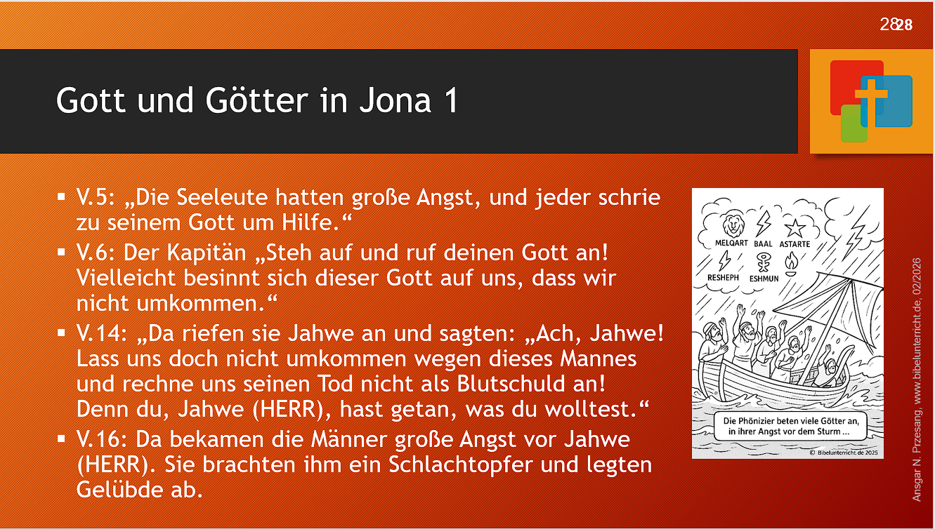
Dadurch retteten sie ihr Leben. Die Schrift sagt: „da wurde das Meer still und ließ ab von seinem Wüten. Und die Leute fürchteten Jahwe sehr und brachten Jahwe Opfer dar und taten Gelübde.“ Die phönizischen Seefahrer richteten sich nicht mehr an ihre verschiedenen Götter wie in 1,14, sondern ausdrücklich an Jahwe – den Gott Israels!
Gott nutzte also dieses Ereignis, um die Heiden zu einem gewissen Glauben an Jahwe, den Gott Israels, zu führen.

Zweite positive Auswirkung
Jahwe nutzte dasselbe Ereignis noch zu einem weiteren Ziel: Er wollte Jona züchtigen und erziehen. Und das war für Jona sehr, sehr unangenehm: Der Tod stand ihm deutlich vor Augen.
Beachtet, dass Jona (2,4) nicht etwa Groll auf die Seeleute hat. Wer hatte ihn ins Meer geworfen? Laut 1,15 waren es die Seeleute. Da ist es interessant, dass Jona in 2,4 ruft: „Du, Jahwe, warfst mich in die Tiefe.“ Er lässt uns an seiner wichtigen Erkenntnis teilhaben: Auch wenn Menschen ausführend waren, so war es Jahwe, der ihn so tief gedemütigt hatte und bis an die Todesgrenze geführt hatte.
So ist auch die lebensbedrohliche Situation, die Jona durchlebt, ein Ergebnis des Handelns Gottes. Ähnlich betete David in Psalm 39: Zunächst klagt er zwar über die Feinde, die ihn bedrücken. Ganz am Ende benennt er aber den eigentlichen Verursacher seiner Bedrängnis: Ps 39, 8: „Nun, Herr, wessen soll ich mich trösten? Ich hoffe auf dich. Errette mich aus aller meiner Sünde und lass mich nicht den Narren zum Spott werden. Ich will schweigen und meinen Mund nicht auftun; denn du hast es getan.“
„Denn du hast es getan“ ist eine große Aussage, wenn sie aus der Tiefe kommt. Eine Anerkennung der Souveränität Gottes; das ist wahre Anbetung, weil sie Gott anbetet, auch wenn es einem schlecht geht. Geh an dieser Aussage nicht schnell vorüber. Die Schrift, auch das Buch Jona, ist zu meiner und deiner Belehrung, Überführung, Zurechtweisung und Unterweisung verfasst worden.
In Jona 2, 8 erfahren wir dann, dass Jona sich erst dann auf Jahwe zurückbesann, als seine Seele verschmachtete (REÜ) oder verzagte (LÜ84) bzw. ihm die Sinne schwanden (NEÜ).
Jona richtet seine Gedanken ganz auf Gott aus und gibt unumwunden zu, dass es Gott ist, mit dem er es zu tun hat: „Du warst es, der mich ins Meer werfen ließ, aber dennoch komme ich zu Dir. Du zeigtest mir mit Deiner Macht, dass ich Dich beleidigt habe, und dennoch suche ich dich. Die Furcht trieb mich weg von Dir, und jetzt, wo ich von Deinem Zepter schmerzhaft ertränkt werde, komme ich willentlich zu dir; denn nirgendwo sonst ist bei mir irgendeine Hoffnung der Erlösung.“
Seht Gottes Erziehen nicht als Gegensatz zu Gottes Liebe, sondern als Ausdruck seiner Liebe:

Christen, die Gott lieben, erfahren mitunter ganz unangenehme Ereignisse. Wenn sie nun deshalb denken, dass Gott sie womöglich nicht mehr liebhabe, dann ist das eine tragische Lüge, die ihnen der Satan einredet. Glaubt dieser Lüge nicht.
Nicht jeder Schmerz, den wir erfahren, ist zwangsläufig eine Züchtigung Gottes, das zeigen das Buch Hiob oder das irdische Leben Jesu Christi. Wenn es aber eine Züchtigung Gottes ist, dann deshalb, weil er uns liebt. Er möchte, dass wir etwas lernen, dass wir vorankommen oder von einem falschen Weg abkommen. Insofern darf uns eine üble Situation sagen: Gott liebt Dich. Wenn Gott straft, zurechtweist und züchtigt, dann immer mit dem Ziel, Menschen zur Erkenntnis und zur Buße zu führen.

Gott gewährt oft eine zweite Chance
Zeugnis: Mitte der Neunziger Jahre hatte ich mich gegenüber einer älteren Kollegin in einem Gespräch falsch verhalten. Ich weiß nicht mehr, worum es genau ging. Aber es tat mir leid und es war offensichtlich, dass ich sie verletzt hatte. Ich bin dann hingegangen und bat die Kollegin um Entschuldigung. Ihre Antwort war ein Schlag ins Gesicht: „Ok. Das darf sich aber nie mehr wiederholen!“.
Ich bekam eine zweite Chance. Aber Gott antwortet nicht in der Art dieser Ex-Kollegin.
Man könnte nun diskutieren, wann Gott Jona zum zweiten Mal eine Chance gibt. Kapitel 3 beginnt mit einem tollen Hinweis: „Und das Wort Jahwes erging zum zweiten Mal an Jona“. Ist das die zweite Chance? Ja – und nein. Natürlich ist es eine weitere Chance und zum zweiten Mal wird Jona beauftragt.
Aber ich möchte daran erinnern, dass Jona schon vorher Chancen hatten, wieder ins Reine mit Gott zu kommen:
- Auf dem Weg hinab zum Meer.
- Auf dem Weg vom Ufer hinab ins Boot.
- Auf dem Weg hinab in den Bauch des Schiffes, wo er sich niederlegte.
- Oder als der Sturm aufkam.
- Als der Kapitän ihn weckte.
- Als er ihn zum Beten zu seinem Gott aufforderte und und und.
So viele Gelegenheiten, in denen er zu seinem Gott hätte beten können: Ich weiß, dass bei Dir Gnade und Erbarmen sind, …dass du gerne vergibst… Bitte vergib mir!“ – aber all diese Chancen ließ Jona verstreichen. Bis er über Bord geworfen wurde, unterging und dem Sterben nah war – und Gott ihn durch den Fisch rettete.

Der Gott der zweiten Chance ruft erneut zum Dienst
Dann wird gebetet. Darüber berichtet ausführlich Kapitel 2 – das wir leider aus Zeitgründen nicht behandeln werden. Aber Kapitel 3 beginnt mit den Worten: „Und das Wort Jahwes erging zum zweiten Mal an Jona“.
Gott beruft ein zweites Mal: Nicht widerwillig. Nicht genervt. Nicht halbherzig. Kein „Na gut, ein letzter Versuch. Das darf sich aber nicht wiederholen!“. Die zweite Berufung ist bis in den Wortlaut hinein identisch mit dem ersten Auftrag.
Was können wir Gott dankbar sein für diese zweiten Chancen! Die wunderbare Gnade Gottes strebt danach, an Menschen wirksam zu werden, sogar an jenen, die Gottes Befehl rebellisch ablehnten. Lasst uns dieses ermutigende Verhalten Gottes nachahmen!

Analogie des Glaubens
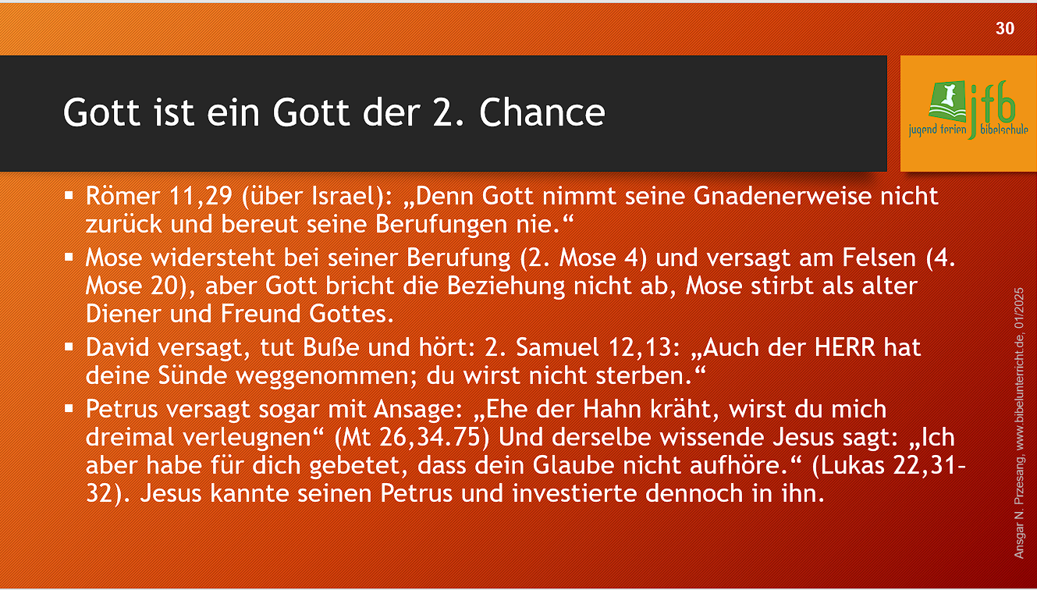
- Paulus bestätigt das Prinzip: Römer 11,29 (ELB): Denn Gott nimmt seine Gnadenerweise nicht zurück und bereut seine Berufungen nie. Paulus spricht hier über Israel (Übrigens: Das Buch Jona wird oft auch im Rahmen von der sog. Typologie auf Israel angewandt). Aber das Prinzip ist klar: Gott muss niemals seine Erwählung korrigieren, weil er sich verrechnet hätte. Er sagt nicht: „Das war ein Fehler.“, „Ich hätte es besser wissen müssen.“ oder „Ups, da habe ich mich wohl vertan.“
- Der alte Mose widersteht bei seiner Berufung (2. Mose 4) und versagt am Felsen (4. Mose 20), aber Gott bricht die Beziehung nicht ab, Mose stirbt als alter Diener und Freund Gottes.
- David versagt, tut Buße und hört: 2. Samuel 12,13 (ELB): „Auch der HERR hat deine Sünde weggenommen; du wirst nicht sterben.“. Gewiss: Es gibt Konsequenzen, aber die Berufung bleibt. Jesus ist der Urenkel von David.
- Und wer versagt sogar mit Ansage? Petrus. Jesus erklärt ihm: „Ehe der Hahn kräht, wirst du mich dreimal verleugnen“ (Mt 26,34.75) Und derselbe wissende Jesus sagt: „Ich aber habe für dich gebetet, dass dein Glaube nicht aufhöre.“ (Lukas 22,31–32). Jesus kannte seinen Petrus und investierte dennoch in ihn.

Chance selbst für die Niniviten
Wenn wir über Chancen sprechen, dann dürfen wir die Niniviten nicht unerwähnt lassen.
Exkurs: Jona hatte angekündigt, dass Ninive „untergehen“ würde. Dasselbe Wort „untergehen” wird auch bei Sodom und Gomorrha verwendet, Städte, die bis heute nicht gefunden wurden.
So erging es auch Ninive: 612 v. Christus wurde Ninive nach mehrmonatiger Belagerung von den Medern und Babyloniern eingenommen und zerstört. Das restliche Assyrische Reich brach wenige Jahre kurz darauf zusammen.
Im zweiten Jahrhundert nach Christus schreibt der griechische Satiriker Lucian: „Ninive ist derart vollständig zerstört, dass es nicht mehr möglich ist zu sagen, wo es stand. Keine einzige Spur von ihr ist übriggeblieben.“
Erinnert Ihr Euch noch an die Faustformel, wann Jona in Ninive gepredigt hatte? (ca. 750 v. Chr). Insofern erfüllte sich die Prophezeiung des Jona sehr wohl – im Jahr 612 v. Chr. Durch ihre Buße haben die Niniviten aber das Gericht für ihre Generation und insgesamt für rund 140 Jahre verhindert.

Gott gibt Jona eine dritte Chance
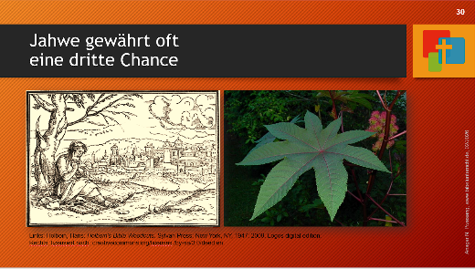
Im vierten Kapitel lernen wir, dass Jona keineswegs glücklich ist: Ja, er ist der zweiten Berufung gefolgt und hat die von Gott verordnete Botschaft verkündet.
Aber ist er glücklich? Freut er sich, Werkzeug von Gottes Gnade zu sein? Nein: wird nicht zerstört, weil sie Buße tun.
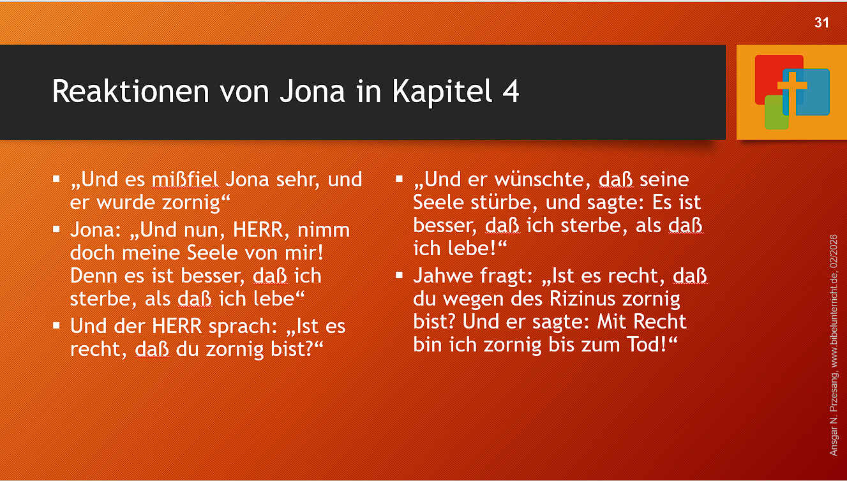
Und die Reaktionen von Jona in Kap. 4?
- „Und es mißfiel Jona sehr, und er wurde zornig“
- Jona: „Und nun, HERR, nimm doch meine Seele von mir! Denn es ist besser, daß ich sterbe, als daß ich lebe“
- Und der HERR sprach: „Ist es recht, daß du zornig bist?“
- „Und er wünschte, daß seine Seele stürbe, und sagte: Es ist besser, daß ich sterbe, als daß ich lebe!“
- Jahwe fragt: „Ist es recht, daß du wegen des Rizinus zornig bist? Und er sagte: Mit Recht bin ich zornig bis zum Tod!“
Tatsächlich endet das Buch mit einem offenen Ende. Jona bekommt in diesem Kapitel verschiedene Chancen: Vor dem Rizinus und nach dem Rizinus. Aber Jona ist missmutig. Und er ist immer noch nicht da, wo Gottes Gnadenherz ist. Jona lebt noch und Gott gibt Chancen. Wie es bei Jona ausgegangen ist: wir wissen es nicht. Schlecht für unsere Neugier. Unsere Hollywood-Erwartung eines Happy End wird enttäuscht.
Ich halte fest: Selbst die Rettung Ninives, also das Miterleben diverser Bekehrungen und Gottes Verzicht auf eine sofortige Vernichtung Ninives haben Jonas Herz noch nicht an die richtige Stelle geschoben. Aber Gott gab ihm Chancen. Ob und wann Gott bei Jona gesagt hat: Jetzt ist genug genug – das wissen wir nicht.
Wir sollten uns aber nicht darauf ausruhen. Jesus erzählt -mit anderem Hintergrund- von einem reichen Kornbauern, der zu lange darauf wartet, das richtige zu tun: „und ich will zu meiner Seele sagen: Seele, du hast viele Güter liegen auf viele Jahre. Ruhe aus, iß, trink, sei fröhlich! Gott aber sprach zu ihm: Du Tor! In dieser Nacht wird man deine Seele von dir fordern. Was du aber bereitet hast, für wen wird es sein?“ (Lk 12, 16ff)

Reflektion: Wieviel Jona ist in Schwabach?

Anmoderation zur Reflektionsrunde
Wir haben gesehen: > Gott beruft wissend. > Gott erzieht liebend. > Gott ruft erneut ohne Bitterkeit.
Die Frage ist nicht nur: Wie war Gott zu Jona? Sondern: Was offenbart das über Gottes Wesen – und was bedeutet das für uns?
Wenn wir glauben, dass Gott allwissend ist – dann wusste er schon vor Jona 1,3, wie Jona reagieren würde. Und trotzdem ruft er. Das ist keine Naivität Gottes. Das ist souveräne Gnade. Lasst uns darüber nachdenken, was das für unser eigenes Leben bedeutet.

Fragen zur Gotteserkenntnis
Was sagt uns Jonas Berufung über das Wesen Gottes? Was bedeutet es, dass Gott wissend beruft?
Lest gemeinsam noch einmal Jesaja 46,10 (NeÜ): „Von Anfang an habe ich den Ausgang gezeigt, / lange im Voraus die ferne Zukunft vorhergesagt. / Meine Pläne verwirkliche ich, / und was ich mir vornehme, das tue ich auch.“
Wie verändert dieser Vers unseren Blick auf Jona 1?

Wann erleben wir Gottes Erziehung eher als Strafe statt als Liebe?
Hebräer 12,6 (ELB): „Denn wen der Herr liebt, den züchtigt er; er schlägt aber jeden Sohn, den er aufnimmt.“
Warum fällt es uns schwer, Züchtigung als Liebe zu verstehen?
Gibt es in eurem Leben Situationen, in denen ihr im Rückblick sagen könnt: „Denn du hast es getan“ (Ps 39,10 ELB)?

Wo habe ich schon einmal eine erste Chance verstreichen lassen?
Frage dich „Wie viel Jona steckt in mir? Habe ich gewusst, was richtig wäre – und bin trotzdem geflohen? Gab es Momente, in denen ich erst „untergehen“ musste, bevor ich betete?
Jona 2,8 (REÜ): „Als meine Seele in mir verschmachtete, gedachte ich des HERRN.“ - Frage: Warum beten wir oft erst, wenn unsere Seele verschmachtet?

Habe ich Gottes zweite Chancen wirklich angenommen?
Oder lebe ich noch in Selbstvorwürfen? Glaube ich wirklich, dass Gott seine Berufung nicht bereut?
Römer 11,29 (ELB): „Denn die Gnadengaben und die Berufung Gottes sind unbereubar.“
Lebe ich wie jemand, der begnadigt wurde – oder wie jemand, der auf Bewährung steht („Das darf sich aber nie wieder wiederholen“)?

Trauen wir Gott zu, mit schwachen Menschen Geschichte zu schreiben?
Wen hätten wir in der Gemeinde vielleicht längst abgeschrieben? Wen könnte Gott noch gebrauchen? Lukas 22,31–32 (ELB): „Simon, Simon, siehe, der Satan hat begehrt, euch zu sichten wie den Weizen. Ich aber habe für dich gebetet, dass dein Glaube nicht aufhöre.“
Was sagt es über Jesus, dass er wissend in Petrus investiert?

Abschlussimpuls der Reflektionsrunde
Vielleicht ist die größte Gnade nicht nur, dass Gott uns eine zweite Chance gibt. Sondern dass er uns überhaupt beruft – obwohl er uns ganz kennt.
Psalm 139,4 (ELB): „Denn das Wort ist noch nicht auf meiner Zunge, siehe, HERR, du weißt es ganz.“ Und dennoch ruft er. Dennoch sendet er. Dennoch gebraucht er.
Glaubst du wirklich, dass Gott dich kennt – und dich trotzdem will?

Trost: Keine Zufälle, sondern Entscheidungen Gottes



Was ist einfacher: Gott zu gehorchen oder Gott zu vertrauen?
Was ist einfacher: Gott zu gehorchen oder ihm zu vertrauen? [Teilnehmer einladen, sich zu positionieren]. Betrachten wir beide Seiten:

Gott gehorchen
Christen wollen Gott eigentlich gehorchen. Dann kommt die Versuchung, zum Beispiel etwas zu stehlen. Dann erinnern wir uns an das Wort Gottes, das sagt: »Du sollst nicht stehlen, sondern...«
Ich will nun nicht behaupten, dass mit der Erinnerung an die klare Aussage der Bibel dann auch die Versuchung automatisch vom Tisch ist; oftmals müssen wir regelrecht vor der Versuchung fliehen: das ist jetzt nicht unser Thema.
Der Vorteil beim Gehorsam liegt darin, dass ich meistens weiß, was Gottes Wille ist. Es bleibt „nur“ die Herausforderung, tatsächlich zu gehorchen.

Gott vertrauen
Meiner Meinung nach ist es noch schwieriger Gott zu vertrauen!
Mein Gottvertrauen wird nicht gefordert, wenn alles glatt läuft, sondern wenn Dinge in meinem Leben geschehen, die ich nicht verstehe. Dinge, die ich für ungerecht oder unpassend halte.
Wenn es Schwierigkeiten in meinem Leben gibt, dann weiß ich zu oft leider nicht, was Gottes Wille ist. Ich frage mich und meine Freunde: Wo ist hier der Herr? Warum hat er dieses nicht verhindert, warum hat er jenes nicht anders gelöst? Und weil ich nicht weiß, was das Ganze soll, was Gott damit bezwecken will, weiß ich oft auch nicht, was ich tun soll.
Ich meine also, dass es tatsächlich schwieriger ist, Gott zu vertrauen, als ihm zu gehorchen.

Was aber heißt es, Gott zu vertrauen?
Gott zu vertrauen, heißt: Ich vertraue darauf, dass wahr ist, was er in der Bibel über sich sagt. Damit meine ich nicht so eine Art intellektuelle Befürwortung des Wortes Gottes, sondern dass ich bereit bin, diese Erkenntnis in meinem Leben konkret wahr werden zu lassen.

Welche Aussagen trifft Gott über sich, die in diesem Zusammenhang wichtig sind? Ich möchte vier Eigenschaften Gottes herausgreifen:

Gott ist allgegenwärtig
Glaube ich, dass Gott allezeit bei mir ist? Im akademischen Eckchen meines Kopfes heißt das „Gott ist allgegenwärtig“. Theologisch ist das richtig. Aber vertraue ich auch, dass Gott bei einer gläubigen Frau ist, die von ihrem stinkbesoffenen Ehemann verprügelt wird? Ist Gott bei einem Christen, dessen Frau ihn mit seinem besten Freund betrügt? Glaube ich, dass Gott nicht nur die Sünde sieht und verurteilt, sondern er auch bei demjenigen ist, der unter dieser Sünde leiden muss?

Gott ist allmächtig
Glaube ich, dass Gott alles tun kann? Vertraue ich darauf, dass Gott allmächtig ist auch dann, wenn ich beispielsweise vor einem Arztbesuch stehe und der Arzt mir die Untersuchungsergebnisse vorlegen wird?

Gott ist allwissend:
Glaube ich, dass Gott die Intrigen am Ausbildungsort oder das Mobbing am Arbeitsplatz kennt und wirklich weiß, wie es mir damit geht?

Gott ist vollständig Liebe – Kunstwort: „allliebend“
Dies ist wohl die am meisten zitierte Eigenschaft Gottes. Glaube ich aber auch daran, wenn ich meinen Arbeitsplatz verliere? Was soll die junge Frau glauben, wenn der Mann, den sie heiraten wollte, bei einem Unfall ums Leben kommt? Ist Gott nun die Liebe in Person – oder gibt es bei dieser Eigenschaft ein kleines Sternchen, eine Ausnahme im Kleingedruckten wie in vielen Verträgen?

Warum ist es wichtig, dass Du auf diese vier Eigenschaften Gottes vertraust?
Dies sind vier Attribute Gottes, vier seiner Eigenschaften. Dass Gott allgegenwärtig, allmächtig, allwissend, und ganze Liebe (allliebend) ist, fasst man in einem Fremdwort zusammen: Dies ist die »Souveränität Gottes«. Weil er diese vier Eigenschaften auf sich in Perfektion vereint, ist er souverän.
Einerseits glauben wir Christen an die Souveränität Gottes. Dann kommt es im Leben anders, als wir es erwarten. Es wird in unserem Leben unangenehm, vielleicht schmerzhaft und schier unertragbar. Sind dann diese Lehraussagen (Dogmen) relativ? Denken wir dann insgeheim: »Ja, das mag ja sein, nur in meinem Leben da täuscht sich die Schrift«? Diese Unwahrheit kann sich schnell in unserer Seele ausbreiten – und das macht es schwerer Gott zu vertrauen als ihm zu gehorchen.
Ich lese nun seit drei Jahrzehnten die Bibel, und mein fester Eindruck ist: Gott rollt Prüfsteine in unser Leben, um uns zu zeigen, ob wir ihm wirklich vertrauen. Er selbst weiß, wie es um uns tatsächliches Vertrauen fernab des Lippenbekenntnisses steht, er ist ja allwissend, er weiß es schon längst. Aber er gibt uns schwere Situationen, damit wir unseren Glauben selbst realistisch sehen.
Ich bin davon überzeugt, dass unser Glaube / unser Vertrauen enorm viel damit zu tun hat, wie sehr wir Gott kennen. Lasst uns unseren Gott heute anhand des Buches Jona näher kennenlernen und in unserem Gottvertrauen gestärkt in die Woche gehen.

Vertrauen erlernen anhand des Jona-Berichts
Das Buch Jona so reich an tiefen Einblicken in das Wesen Gottes. Es ist im wahrsten Sinne des Wortes ein Theologie-Buch, ein Buch über Gott. Die Souveränität Gottes wird nicht in einer lehrhaften Abhandlung vorgetragen, wie wir es in Lehrbüchern wie dem Römer– oder Kolosserbrief erwarten dürften. Vielmehr berichtet uns dieses Buch fast beiläufig von Gottes souveränem Handeln, so dass wir dazu neigen, diese Perlen göttlicher Offenbarung glatt zu überlesen! Wir brettern beim Bibellesen darüber, wie ein Lastwagen über ein Gänseblümchen am Straßenrand:
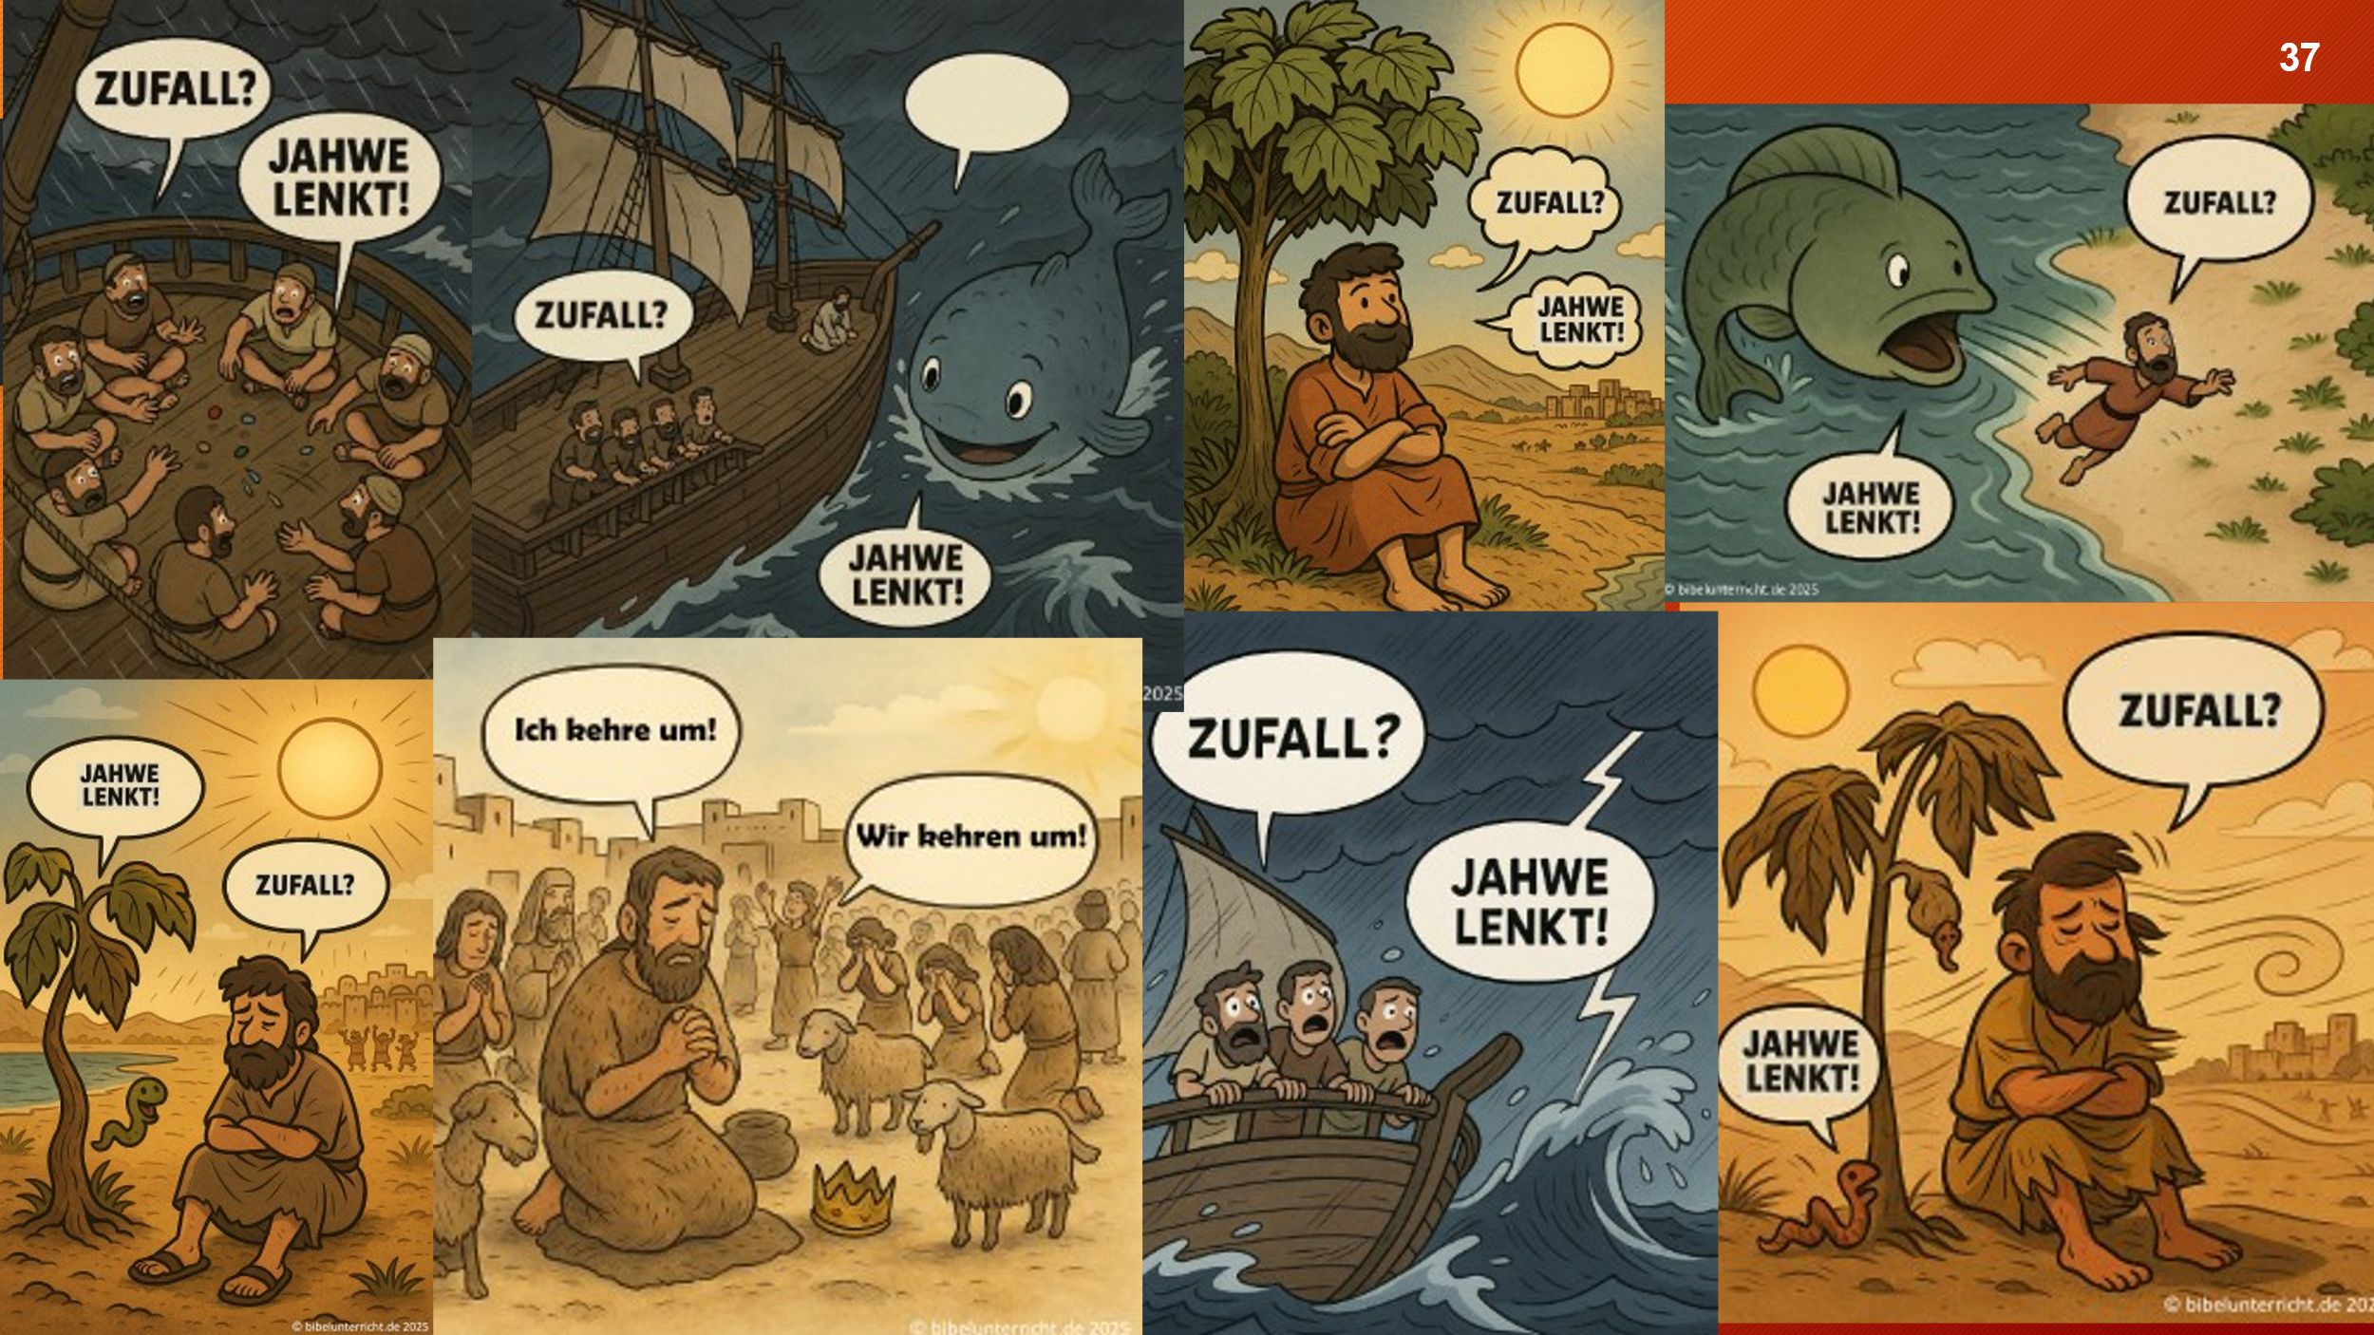
Schaut Euch die Bilder kurz an und überlegt, wie ihre richtige Reihenfolge wäre…
Die richtige Reihenfolge ist:
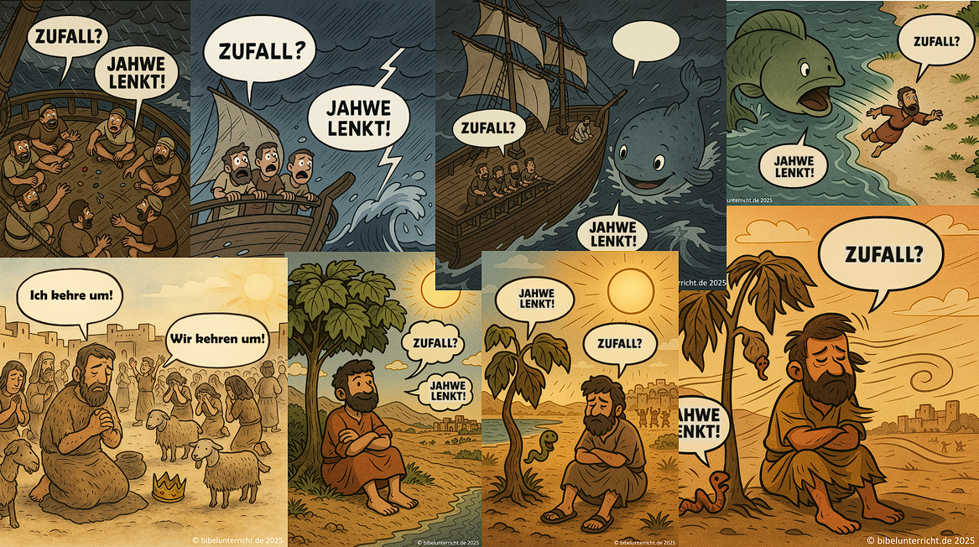
Diese Szenen können wir in drei Bereiche aufteilen – lasst sie uns miteinander lesen.


Gott lenkt die sogenannten Naturgewalten und –ereignisse

- Zu Jona 1,4: Wo zeigt sich die Souveränität Gottes? – Es ist nicht zufällig ein Sturm entstanden, sondern es heißt ausdrücklich: »Da warf Jahwe einen Wind auf das Meer«. Gott hat gesagt: »Es werde Sturm!« Und er hat ihn so geworfen, dass das Schiff zu zerbrechen drohte. Gott ist souverän in der Natur.
- Zu Jona 2,1: Jahwe bestellt einen Fisch und sagt, wohin er soll. Im Gegensatz zum Pizzaservice kommt hier alles pünktlich und in der Qualität, in der der Besteller es haben will. Gott bestellte einen großen Fisch und der Fisch kam – exakt an die Stelle und zur richtigen Zeit. Stellt euch das vor: Jona ist auf dem Schiff, wird ins Meer geworfen – und exakt an dieser Seite des Schiffes und genau an dieser kleinen Stelle des Mittelmeeres ist dieser Fisch angekommen. Gott hat also nicht nur diesen Fisch bestellt, sondern exakt auf eine Koordinate. So exakt arbeitet Gott, weil er etwas vorhatte. Er wollte diesen Jona drei Tage und drei Nächte durch die Gegend schicken und dann irgendwo, vermutlich auf israelitischem Land, wieder ausspucken an Land. Vielleicht war es etwas nördlicher; das wissen wir nicht genau. Aber auf jeden Fall ist er wieder in die richtige Richtung marschiert.
- Zu Jona 2,11: Der Fisch hatte keine Bauchschmerzen oder Sodbrennen, so dass er Jona ausspie, sondern Gott hat gesagt: »Jetzt ausspucken!« »Zufälligerweise« war der Fisch dabei gerade in der Nähe des Ufers, so dass Jona nur ein paar Züge zu schwimmen brauchte und sich dann endlich in die Richtung aufmachen konnte, in die er schon seit Wochen gehen sollte. Denn er sollte eigentlich gen Osten ziehen, nach Ninive, aber unser Freund ist in die entgegengesetzte Richtung gezogen: Er sollte nach Osten und ging nach Westen. Daraufhin bestellte Gott einen Sturm, um Jona von seinem Weg abzubringen; dann bestellt er einen Fisch, der ihn in der Nähe des Ufers, vermutlich von Israel, ausspuckt.
- In Kapitel 4,6 heißt es: »Da bestellte Gott Jahwe einen Rizinus.« Wieder einmal: Gott sagt: Da soll jetzt eine Pflanze wachsen. Das war an sich nichts Besonderes, ständig wachsen Pflanzen. Aber sie wuchs extrem schnell und hat Schatten gespendet.
- Aber nicht lange (Jona 4,7): Dieser Befall mit Ungeziefer war kein Zufall. Da hätte auch ein Insektizid nichts gebracht. Denn Gott wollte einen Wurm haben. Dieser Wurm hatte nur eine Aufgabe – nämlich, den Baum zu vernichten.
- Um den Punkt abzuschließen, dass Gott die sogenannten Naturgewalten und Naturereignisse lenkt, lese ich noch Jona 4,8: Ein sengender Ostwind kommt, der Jona das Leben noch schwerer macht: Er bekommt starke Kopfschmerzen.
Behaltet im Hinterkopf, dass das, was Gott hier tut, für Jona meistens unangenehm ist. Der Rizinus war angenehm, aber der Wurm und der sengende Ostwind waren (sehr) unangenehm für Jona.
Hier lag der Fokus aber erstmal darum, zu zeigen, dass Gott die Naturgewalten lenkt. Gott ist also souverän. Er herrscht über alles. Er steuert alles. Der Autor des Buches Jona macht ganz klar: Gott ist der Handelnde. Der Fisch war nicht zufällig da, der Fisch hat ihn nicht wegen Unwohlseins nach drei Tagen ausgespuckt, der Wurm ist nicht aus Langeweile durch die Wüste gerobbt und hat sich irgendeinen Rizinus gesucht und dieser Rizinus war auch nicht zufälligerweise dort, sondern Gott hat es gemacht. Deswegen kann man die Souveränität Gottes im Buch Jona daran erkennen, dass Gott die ganzen Naturereignisse und die sogenannten Naturgewalten lenkt.

Gott lenkt die Handlungen von Menschen
Gott tut aber mehr als das: Jetzt können wir gucken, ob Gott auch mit Menschen so umgeht. In Kapitel 2,4 heißt es in einem von mehreren Gebeten des Jona:
- Jona 2,4: »Und du (Jahwe)hast mich in die Tiefe geworfen, in das Herz der Meere, und Ströme umgab mich. Alle deine Wogen und deine Wellen gingen über mit dahin.«
- Dass Gott die Naturgewalten im Griff hat, drückt sich hier auch im zweiten Teil des Verses aus: »deine Wogen«, »deine Wellen«. Der Punkt, auf den es mir eigentlich ankommt, ist hier aber im ersten Teil: »Du hast mich in die Tiefe geworfen.« Der aufmerksame Bibelleser wird hier stocken: In Kapitel 1,15 lesen wir: »Und sie (die phönizischen Seeleute) warfen ihn ins Meer.« Wer hat Jona denn nun ins Meer geworfen? Jahwe oder die Seeleute? Physisch waren es natürlich die Seeleute: Sie haben Jona gepackt und geworfen. Aber Jona sieht hinter dem Handeln der Menschen den eigentlichen Akteur, den Souveränen. Menschen haben es gemacht, aber sie sind nur Werkzeuge. Derjenige, der eigentlich mein Leben regiert und über mein Leben bestimmt, ist Gott. Deswegen formuliert er völlig richtig: »Du hast mich in die Tiefe geworfen.«
- Kapitel 3 beschreibt, wie Jona nach Ninive kommt, zum – sehr gefährlichen – Erzfeind. Dort hält er eine sehr kurze, prägnante, für ihn lebensgefährliche Predigt. Tatsächlich bekehren sich die Leute auf eine gewisse Art und Weise. In Kapitel 3, 5 heißt es: »Da glaubten die Leute von Ninive an Gott und sie riefen ein Fasten aus.« Wer hat sie zum Glauben geführt? – Jona war der Akteur. Er ist hingegangen und hat diese Predigt gehalten. Aber wer hat ihn denn geschickt? Wer hat sich diesen ganzen Plan ausgedacht? Wer hat denn diesen Umweg über das Mittelmeer mitgemacht (Reiseroute beschreiben)? Gott hat Jona gelenkt, um sein Ziel zu erreichen, dass die Leute in Ninive an ihn glauben. Jona wollte nicht nach Ninive. Gott hat ihn erst einmal dahin lenken müssen. Aber damit beweist er seine Souveränität. Dass die Leute in Ninive sich bekehrten, ist natürlich erst einmal original dem Predigen des Jona zuzuordnen, aber wenn man sich das ganze Bild anguckt, merkt man: Wer hat es gemacht? – Jahwe. Daher hatte ich den ersten Block überschrieben mit »Jahwe lenkt die Naturereignisse und Naturgewalten« und den zweiten Block mit »Jahwe lenkt die Handlungen von Menschen«.

Gott lenkt sogar den sogenannten Zufall
Einen letzten Punkt aus dem Buch Jona möchte ich noch zeigen, bevor wir weiterdenken. Wir haben gesehen, dass Gott die Naturgewalten lenkt, dass er die Menschen lenkt, Gläubige wie Ungläubige – und er lenkt etwas, das wir in unserer Sprache »Zufall« nennen. In Kapitel 1,7 wird die Situation geschildert: Das Schiff schwankt, alle haben Angst, alle beten irgendwelche Götter an, an die sie glauben oder früher mal geglaubt haben. Nur Jona liegt in seiner Koje und schläft. Die Seeleute oben an Deck überlegen: »Was ist die Ursache? Wer hat etwas Böses getan? Welcher Gott muss besänftigt werden, damit wir nicht alle sterben?« Daher Jona 1,7: Sie warfen Lose (bzw. würfelten). Es wird einfach versucht, herauszufinden, wer es ist. Eigentlich ist das ein total heidnisches Instrument. Wie soll denn dabei etwas herauskommen? Wir wissen nicht, wie viele Leute an Bord waren, aber wie hoch ist die Wahrscheinlichkeit, dass sie Jona treffen? – Und tatsächlich: Das Los fiel auf Jona. Ich will nicht behaupten, dass Gott jedes Los-Werfen, jedes Würfeln so führt; aber wenn er es will, dann kann er es. In diesem Fall wollte er es, denn Jona war 180° auf dem falschen Weg. Gott hatte ein Ziel: Er soll nach Ninive. Deswegen führt er selbst den sogenannten Zufall so, dass die Seeleute recht schnell herausfinden, dass es Jona ist. Gott ist also wirklich souverän! Er herrscht über alles. Er steuert alles. Wir können aus der Bibel lernen, wie Gott ist. Aber allzu schnell brettern wir wie ein Lastwagen über die Straße und das kleine Gänseblümchen am Straßenrand übersehen wir.
Ich finde es schön, zu sehen, dass sich die Phönizier in gewissem Sinne bekehren: In Vers 14 rufen sie: »Ach, Jahwe, lass uns doch nicht umkommen!« und in Vers 16: »Und die Männer fürchteten Jahwe, den Gott Israels, mit großer Furcht, und sie brachten Jahwe, dem Gott Israels, Schlachtopfer.« Es ist schon interessant, zu sehen, was dieses Ereignis an Bord evangelistisch bewegt hat.

Zusammenfassung
Ich fasse noch einmal die drei Bereiche zusammen:
- Jahwe lenkt die sogenannten Naturereignisse und Naturgewalten.
- Jahwe lenkt die Handlungen von Menschen.
- Jahwe lenkt sogar den Zufall.
Gott ist also souverän. Er herrscht über alles. Er steuert alles. Die Bibel ist voll solcher Zeugnisse. Warum haben wir solche Berichte? Damit wir ermutigt werden, tagtäglich auf Gott zu vertrauen. Und dieses Vertrauen ist nicht grundlos, nicht unmotiviert, nicht irrational oder unlogisch. Im Gegenteil: Unser Glaube hat geschichtliche Grundlagen in dem Wesen unseres Gottes! Wenn Du sagst: Ich verstehe nicht, was um mich herum passiert, aber ich stehe standhaft dazu, dass Gott mein Leben komplett in der Hand hat, weil er der Souverän ist. Dann hast Du eine wichtige Glaubensaussage getroffen. Halte sie fest!

Gott ist souverän – auch dann, wenn Sachen anders laufen, als ich sie erwarte
- Gott zu vertrauen, wenn es einem gut geht, fällt keinem schwer.
- Gott zu vertrauen, wenn es uns nicht gut geht, ist hingegen die eigentliche Herausforderung.
Ich kenne Leute, die meinen, dass wenn ihnen Gutes passiert, dies vom Herrn kommt. Das sehe ich auch so: Alles Gute kommt von oben.
Was ist aber mit dem Negativen, das in meinem Leben passiert? – Mein Auto wird geklaut, ich habe eine Krankheit, ein lieber Mensch in meinem Umfeld stirbt, … Kommen diese Dinge von Gott oder nicht? Viele neigen zu einem griechisch–dualistischen Denken. Sie sagen: Das Gute kommt von Gott, das Schlechte vom Satan. Dieses Denken hat auch oft in Gemeinden Einfluss genommen, weil es einfach ist. »Das Böse, das passiert, muss natürlich von Satan kommen.«
Das Problem ist, dass wir uns dann so etwas wie eine weiße Katze und eine schwarze Katze vorstellen, die sich, wie Katzen das manchmal machen, kämpfend miteinander wälzen. Mal ist die weiße Katze oben – dann geht es mir gut. Und mal ist die schwarze Katze oben – dann geht es mir schlecht in meinem Leben.
Ist so das Leben? Ist Gott ein Souverän, der auf Augenhöhe mit Satan redet, und dann sagt: »Heute würde ich gerne mal xy was Gutes tun. Du bist dagegen? Gut, wir losen.«
Ist das so? Wenn wir das Buch Hiob lesen, ist es faszinierend, welchen Einblick uns Gott ins Himmelreich gibt. Da reden zwar Satan und Gott miteinander, aber tatsächlich ist es nicht so, dass Satan und Gott auf Augenhöhe miteinander reden. Nein, Gott ist der Souverän. Satan ist nichts Anderes als ein untergeordneter Engel. Er hat zwar manche Möglichkeiten, manche Kraft, aber er steht definitiv unterhalb des Souveräns. Wenn Gott sagt: »Du darfst Hiob anfassen, und zwar bis zu genau diesem Punkt«, dann darf er das. Wer hat jetzt das Böse gemacht? Da könnte man eine akademische Diskussion starten. Natürlich ist Satan verantwortlich für das Böse, das er tut. Er gibt sich alle Mühe, seine Künste einzusetzen. Aber es ist nicht so, dass Gott gegenüber Satan machtlos wäre, dass Gott sagt: »Ja, ich habe Dein Gebet gehört, aber Satan war schneller. Ich hätte Dir gerne geholfen, aber er hatte mehr Kraft.« So ist es nicht, sondern lasst uns an einen Souverän glauben, der auch über Satan, über der Macht des Bösen steht. Das macht uns die Existenz des Bösen in der Welt nicht leichter. Wir fragen uns dann: »Warum gibt es dann das Böse, wenn Gott die Liebe ist, und allmächtig, allgegenwärtig und allwissend ist?« Genau zur Beantwortung dieser Frage wurde das Buch Hiob geschrieben. Aber mein Punkt ist heute: Glaubt nicht diesem griechischen Dualismus – Gott und Satan auf Augenhöhe. Satan ist unten, Gott ganz weit oben. Das ist das klare Zeugnis der Schrift:

Klick zoomt per Morph:

Der Gott der Bibel führt durch für Menschen Angenehmes ebenso wie für uns Menschen Unangenehmes.
Das zeigt sich auch im Buch Jona
- War denn der Sturm für die phönizischen Seefahrer auf dem Schiff angenehm? – Nein! Sie haben Angst gehabt, sie waren kurz vor dem Sterben.
- War das Ins-Meer-geworfen-Werden für Jona angenehm? – Nein! Der Mann hatte Todesangst! Er hatte mit seinem Leben mehr oder weniger abgeschlossen, denn er wusste nichts von einem Fisch, den Gott bestellt hatte.
- Erst schenkt Gott dem Jona eine Rizinuspflanze, damit er Schatten bekommt – dann lässt er sie eingehen.
- Als sei das nicht genug, kommt dann noch der starke, sengende Ostwind – in der Wüste, kein Schattenspender. Der muss sich wie Sandstrahl angefühlt haben, der heute benutzt wird, um Gehwegplatten oder Gebäude zu reinigen. Ähnlich gebürstet muss sich Jona gefühlt haben.
Das hat alles Gott gemacht. Das war nicht lustig. Aber was war es in Summe?

Gott hat im Leben von Jona praktiziert, was er schon David über sich aussagen ließ: Ps 139,7-12: »Meine Pläne verwirkliche ich. Und was ich mir vornehme, das tue ich auch.«
Umgangssprachlich heißt dies im Leben von Jona: »Ich habe mir vorgenommen, dass Du dahin kommst, also kommst du auch dahin. Punkt.«

Reflektion

Intro
Wir haben gerade viel Theologie gehört. Diese soll und darf keine trockene Dogmatik sein, sondern soll uns zutiefst festigen. Es ging um die Frage: Was ist schwieriger: Gott zu gehorchen oder Gott zu vertrauen?
Beim Gehorsam wissen wir meist, was Gott will. Sein Wort ist klar.
Beim Vertrauen hingegen wissen wir oft nicht, warum Gott etwas tut – oder zulässt.
Das Buch Jona konfrontiert uns mit genau diesem Punkt. Jona wusste, was er tun sollte, aber er wollte nicht. Und später wusste er nicht mehr, warum Gott so handelt – und wollte Gott nicht mehr recht geben.
In der dritten und letzten Reflektionsrunde lade ich ein, nicht nur über Jona zu sprechen, sondern über uns selbst.

Fragen
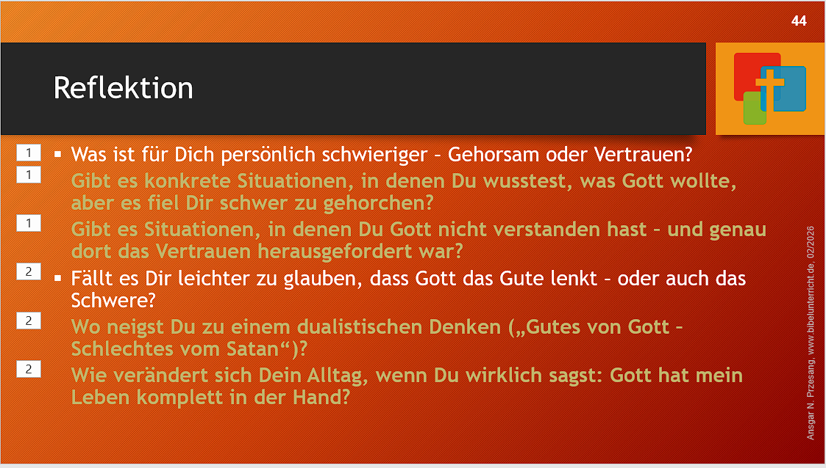

Abschluss
„Das Buch Jona ist kein moralisches Lehrbuch über Gehorsam, sondern eine Offenbarung des Wesens Gottes. Es zeigt uns, dass Gott souverän ist – nicht nur in theologischen Lehrsätzen, sondern mitten im Chaos unseres Lebens. Vertrauen heißt nicht, alles zu verstehen. Vertrauen heißt, Gottes Charakter festzuhalten, wenn seine Wege dunkel erscheinen.“

Wem gönnen wir Gottes Gnade nicht? (Predigt)
Siehe separates Skript

Bibliographie
Been, R. Jona. Gottes Weg zur Umkehr. Zürich: Beröa, 1995.
Calvin, John; Owen, John (Übersetzer): Commentaries on the Twelve Minor Prophets. Bellingham, WA: Logos Bible Software, 2010, digital edition.
Dockery, David S.; Butler, Trent C.; Church, Christopher L. ; Scott, Linda L. ; Ellis Smith, Marsha A.; White, James Emery ; Holman Bible Publishers (Nashville, Tenn.): Holman Bible Handbook. Nashville, TN: Holman Bible Publishers, 1992, digital edition.
Elwell, Walter A., und Barry J. Beitzel. Baker encyclopedia of the Bible. Grand Rapids, MI: Baker Book House, 1988.
Mackrell, Paul: Opening Up Jonah. Leominster: Day One Publications, 2007 (Opening Up Commentary).
Smith, James E.: The Minor Prophets (Old Testament Survey Series). Joplin: College Press, 1994, digital edition.
Wiersbe, Warren W.: Wiersbe’s Expository Outlines on the Old Testament. Wheaton, IL: Victor Books, 1993.
zur Nieden, Eckart. Mein Name ist… Menschen der Bibel stellen sich vor. Stuttgart, Christliches Verlagshaus, 1980.

Jerobeam II, der laut 2Kö 14,25 zur Zeit Jonas über das Nordreich herrschte, lebte von 793-753 vor Christus, kurz: Mitte des 8. Jahrhunderts
1Mose 10,11
Dass die Seefahrer Phönizier waren, ergibt sich nicht aus dem Text, ist aber sehr wahrscheinlich. Die Phönizier waren die erfahrensten Seeleute der damaligen Zeit, im Gegensatz zu Israel, das keinen natürlichen Hafen am Mittelmeer hatte.
Wenngleich die Geschehnisse des Buchs Hiob (insbesondere die Reden Gottes) den „Diamanten“ Hiob durchaus noch verfeinert haben! Aber Hiob war, so erklärt dreimal der Prolog des Buches, „rechtschaffen und redlich und gottesfürchtig und mied das Böse“ (1,1.8, 2,3).
1Mose 19,21.25.29
Echter Glaube muss sich in Werken ausdrücken, in einem richtigen Verhalten. Das hat Jakobus, die Säule der Jerusalemer Urgemeinde, festgestellt und im Jakobusbrief festgehalten. Ansonsten ist das, was wir Glauben nennen, toter Glaube. Das Jakobus hier Werkgerechtigkeit predigt (Werke bringen einen ins Himmelreich), ist ein bedauernswertes Missverständnis Luthers, der den Text (auf seinem persönlichen Hintergrund der radikalen Abkehr von der röm.-katholischen Kirche) nicht richtig verstanden hatte.
zur Nieden, 125f. In [eckigen Klammern=] Verkürzung oder textliche Änderung.
Remmers, Arend. 2016. Die Bibel im Überblick. Leicht bearbeitete Auflage. Hückeswagen: Christliche Schriftenverbreitung.
Ebd.
Been, 7.
REÜ: Revidierte Elberfelder Übersetzung (1985); NEÜ: Neue Evangelistische Übersetzung (2013); LÜ84: Luther Übersetzung (1984)
Frei nach Calvin, Jon 2,3
Wiersbe, Jon 2
Elwell, Walter A., v.2, S. 1555.

